建设项目环境影响报告表
（污染影响类）

项目名称：年产两万吨磁性新材料项目
建设单位：安徽盛磁磁业有限公司
编制日期： 二○二五年九月

中华人民共和国生态环境部制

一、建设项目基本情况
建设项目名称 |  | 年产两万吨磁性新材料项目
项目代码 |  | 2507-340602-04-01-726153
建设单位联系人 |  | 盛汉 | 联系方式 | 18175321987
建设地点 |  | 淮北市杜集区段园镇大庄风井
地理坐标 |  | 东经117度0分6.427秒，北纬34度15分7.044秒
国民经济  行业类别 |  | C3985电子专用材料制造 | 建设项目  行业类别 | 三十六、计算机、通信和其他电子设备制造业 39、81.电子元件及电子专用材料制造 398
建设性质 |  | ☑新建（迁建）  □改建  □扩建  □技术改造 | 建设项目  申报情形 | ☑首次申报项目  □不予批准后再次申报项目  超五年重新审核项目  重大变动重新报批项目
项目审批部门 |  | 淮北市杜集区发展改革委 | 项目审批文号 | 杜发改备（2025）49号
总投资（万元） |  | 12000 | 环保投资（万元） | 130
环保投资占比（%） |  | 1.08 | 施工工期 | 6个月
是否开工建设 |  | 否  是： | 用地面积（m²） | 约15333
专项评价设置情况 |  | 无
规划情况 |  | 本项目位于杜集区段园镇。2021年11月，段园镇委托徐州市规划设计院有限公司编制了《淮北市段园镇国土空间总体规划》（2021-2035年）。
规划环境影响评价情况 |  | 无
规划及规划环境影响评价符合性分析 |  | 根据《淮北市段园镇国土空间总体规划》（2021-2035年），淮北市杜集区段园镇主导产业为高端装备制造和机械加工。  本项目属于电子专用材料制造 ，基本符合《淮北市段园镇国土空间总体规划》（2021-2035年）要求
其他符合性分析 | 一、产业政策相符性  本项目为电子专用材料制造 ，项目已经淮北市杜集区发展改革委员会备案，杜发改备（2025）49号，对照《产业结构调整指导目录(2024 年本)》，项目不属于鼓励类、限制类、淘汰类，视为允许类。因此，符合国家和地方产业政策要求。  根据安徽省节能减排及应对气候变化工作领导小组《关于印发安徽省“两高”项目管理目录（试行）的通知》（皖节能〔2022〕2 号），本项目不属于“两高”项目。  对照国土资源部、国家发改委关于发布实施《限制用地项目目录（2012 年本）》和《禁止用地项目目录（2012 年本）》的通知，本项目不在限制用地项目目录和禁止用地项目目录内。  因此，本项目的建设符合国家和安徽省的相关产业政策。  二、用地符合性分析  项目位于淮北市杜集区段园镇大庄风井，根据淮北市自然资源和规划局杜集分局，本项目用地属于国有建设用地（见附件），本项目的建设符合用地规划。  三、选址合理性分析  本项目选址于淮北市杜集区段园镇大庄风井。根据现场勘察可知，项目东侧为孟油坊村，南侧为萧国大道，西侧为废品收购站，北侧为空地，本项目主要生产区位于厂区西侧，生产过程产生的粉尘经集气罩收集后袋式除尘处理经15m高排气筒，满足排放要求，与周边环境相容。  选址评价从环境保护、工程建设条件两方面对本项目选址的可行性进行分析：  ①环境保护要求  A·本项目不涉及饮用水水源保护区、风景区、自然保护区、历史文物古迹保护区、基本农田保护区等。  B·项目所在的区域环境承载力能满足项目建设的需要。  C·项目生活污水经过化粪池与冷却水一同接管进入段园省际毗邻地区新型功能区污水处理厂，不会污染周边自然水体。  D·由环境影响分析可知，本项目运营期排放的废气对周边环境影响较小，噪声可实现达标排放，不改变区域环境功能级别。  ②工程建设条件  A·项目场地地形起伏不大，理论上没有地质灾害隐患。  B·项目拟建地市政基础设施完善，给排水、供电、电讯等均可满足项目建设需要。  综上所述，项目厂址区域基础条件较好，交通便利，厂址区域声环境、大气环境以及地表水环境现状质量较好，项目地周边无自然保护区、风景名胜区和文物保护区，周边环境也不存在对本项目的制约因素，项目投入运行后对周围环境的影响在可接受范围内。故从环保角度考虑，项目选址可行。  四、“三线一单”对照分析  1、生态保护红线  项目位于淮北市杜集区段园镇大庄风井，根据《关于<以改善环境质量为核心加强环境影响评价管理>的通知》（环环评【2016】150号，2016年10月26日）要求：为适应以改善环境质量为核心的环境管理要求，切实加强环境影响评价管理，落实“生态保护红线、环境质量底线、资源利用上线和环境准入负面清单”约束，建立项目环评审批与规划环评、现有项目环境管理、区域环境质量联动机制，更好地发挥环评制度从源头防范环境污染和生态破坏的作用，加快推进改善环境质量。拟建项目符合“三线一单”要求。生态保护红线是生态空间范围内具有特殊重要生态功能必须实行强制性严格保护的区域。《安徽省生态保护红线》（安徽省人民政府，2018年06月，皖政秘【2018】120号）指出：“安徽省生态保护红线总面积为21233.32km²，约占全省国土总面积的15.15%，包含3大类16个片区，主要分布在皖西山地和皖南山地丘陵区等水源涵养、水土保持及生物多样性维护重要区域，长江干流及沿江湿地、淮河干流及沿淮湿地等生物多样性维护重要区域。”根据2020年10月淮北市“三线一单”文件内容，淮北市内涉及的生态保护红线区规定内容有“淮北市东北部烈山区及濉溪县分布有安徽大方寺省级自然保护区（五柳风景名胜区）及相山区安徽相山国家森林公园，是淮北市生态红线及一般生态空间，是需要优先保护的区域”。根据《安徽省人民政府关于加快实施“三线一单”生态环境分区管控的通知》，安徽省生态环境厅皖环发〔2022〕5号发布了《安徽省生态环境厅关于印发安徽省“三线一单”生态环境分区管控管理办法（暂行）的通知》、淮北市“三线一单”生态环境分区管控图。对照《淮北市生态保护红线区域分布图》及《淮北市“三线一单”生态环境分区管控图》可知，拟建项目不属于淮北市生态保护红线范围内（详见附图5）。  2、环境质量底线  依据《2024年度淮北市生态环境状况公报》可知项目区域内大气环境、地表水环境和声环境质量状况如下：全市二氧化硫、二氧化氮年平均浓度均达到《环境空气质量标准》（GB3095-2012）一级标准要求；可吸入颗粒物年平均浓度均达到二级标准要求；一氧化碳日均值第95百分位数达到二级标准要求；细颗粒物年均浓度和臭氧日最大8小时平均值第90百分位数均超过二级标准要求，该区域为环境空气质量不达标区。项目区地表水水质状况良好。区域地下水各项指标能满足《地下水质量标准》（GB/T14848-2017）Ⅲ类标准要求；项目所在地土壤各项指标均达到《土壤环境质量建设用地土壤污染风险管控标准（试行）》（GB36600-2018）。  3、资源利用上线  拟建项目所用原辅材料均不属于致癌、致畸、致突变的“三致物质”和《剧毒化学品名录》中规定的剧毒物质，国内有专业供应厂商，且运输方便，质量稳定，来源可靠，供应有保障；外排废水接管段园省际毗邻地区新型功能区污水处理厂集中处理；项目运营期间水、电等用量，不会超过划定的资源利用上线。  4、管控单元  根据《安徽省人民政府关于加快实施“三线一单”生态环境分区管控的通知》、安徽省生态环境厅皖环发〔2022〕5 号《安徽省生态环境厅关于印发安徽省“三线一单” 生态环境分区管控管理办法（暂行）的通知》、《淮北市“三线一单”文本》及淮北市“三线一单” 生态环境分区管控图，生态保护红线内区域严格按照法律法规和有关规定，禁止开发性、生产性建设活动，生态保护红线外各类生态功能重要和生态敏感脆弱区域、水环境优先保护区、大气环境优先保护区和土壤保护区，按照保护对象不同属性和功能严格按照法律法规和有关规定，限制开发性、生产性建设活动。功能受损的优先保护单元，优先开展生态保护修复活动，恢复生态系统服务功能。根据安徽省“三线一单”公众服务平台查询，拟建项目所在区域不在生态保护红线内、不占用基本农田、不涉及树木砍伐，所在区域属于一般管控单元。 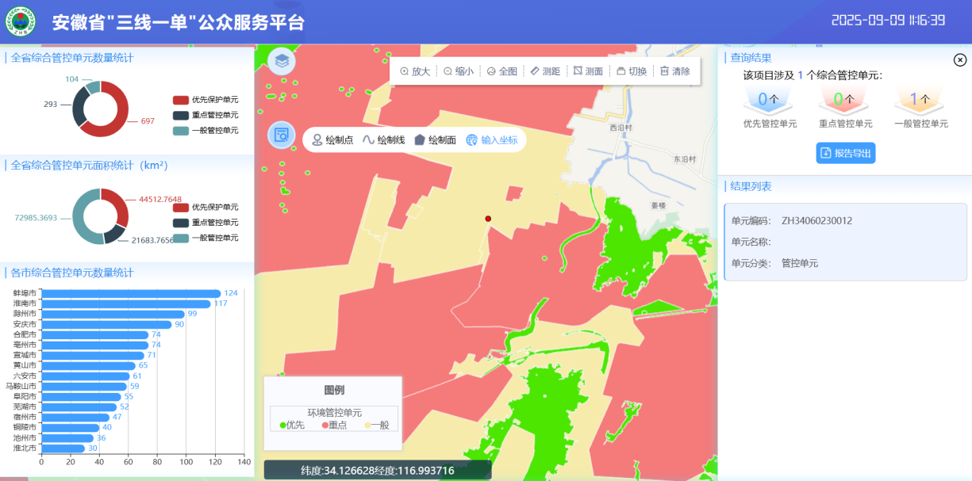  本项目  项目地  （1）大气环境分区管控要求  根据《淮北市“三线一单”编制文本》及大气环境分区管控图，拟建项目位于大气环境一般管控区，详见附图8，与分区管控协调性分析见表1-1。  表1-1 项目与大气环境分区管控要求的协调性分析  （2）水环境分区管控要求  根据《淮北市“三线一单”编制文本》及淮北市水环境分区管控图，拟建项目位于水环境一般管控区，详见附图6，与水环境分区管控协调性分析见表。  表1-2 项目与水环境分区管控要求协调性分析  （3）土壤污染风险分区管控要求  根据《淮北市“三线一单”编制文本》及淮北市土壤污染分区管控图，拟建项目位于一般管控区，详见附图7，与土壤污染风险分区管控要求协调性见下表。  表1-3 与土壤污染风险分区管控协调性分析  总之，营运期项目生活污水经化粪池与冷却水一同进入段园省际毗邻地区新型功能区污水处理厂；废气经过相应治理后均可达标排放，对大气环境影响较小；固废物均得到合理处理处置。工程建设对生态环境无影响，不会损害生态系统水源涵养功能，拟建项目不违背一般生态空间管控要求，符合《安徽省人民政府关于加快实施“三线一单”生态环境分区管控的通知》要求。  （4）环境准入负面清单  拟建项目已经淮北市杜集区发展和改革委员会（项目代码：2507-340602-04-01-726153），拟建项目建设不属于鼓励、限制和淘汰类，视为允许类，符合国家和地方产业政策，符合当地规划要求，未被列入环境准入负面清单。  （5）判定结果  项目符合国家与安徽省产业政策，符合所在区域的环境功能区划。项目的建设不违背安徽省生态功能区划的要求，不会触碰区域环境质量底线，且未列入环境准入负面清单。符合国家和地方相关环境保护法律、法规、标准、政策和规范等要求。不在主导生态功能区范围内，且不在当地饮用水源、风景名胜区、自然保护区等生态保护区内；不触碰环境质量底线、资源利用上线；符合环境准入标准和要求。拟建项目符合“三线一单”的管理要求。  五、与相关政策相符性  表1-4 与相关政策要求符合性一览表
  管控单元分类 | 环境管控要求 | 协调性分析
  大气环境一般管控区 | 依据《中华人民共和国大气污染防治法》《安徽省大气污染防治条例》《安徽省碳达峰实施方案的通知》《安徽省工业领域碳达峰实施方案》《安徽省城乡建设领域碳达峰实施方案》等法律法规和规章对一般管控区实施管控。新建、改建和扩建项目大气污染物实施“倍量替代”，执行特别排放标准的行业实施提标升级改造 | 拟建项目已对照《安徽省大气办关于深入开展挥发性有机物污染治理工作的通知》(皖大气办[2021]4号)等大气污染防治文件进行分析，按照文件要求落实相关要求；上年度淮北市Pm_{2.5}不达标，拟建项目颗粒物需申请总量。
  管控单元分类 | 环境管控要求 | 协调性分析
  水环境一般管控区 | 依据《中华人民共和国水污染防治法》《水污染防治行动计划》《安徽省水污染防治工作方案》《淮北市水污染防治工作方案》对一般管控区实施管控。 | ①拟建项目位于淮北市段园工镇大庄风井；②拟建项目冷却水定期外排，生活污水经化粪池后进入段园省际毗邻地区新型功能区污水处理厂处理后达标排放进入两姜河。
  管控单元分类 | 环境管控要求 | 协调性分析
  一般管控区 | 依据《中华人民共和国土壤污染防治法》《土壤污染防治行动计划》《安徽省土壤污染防治工作方案》《安徽省“十三五”环境保护规划》等要求及各市土壤污染防治工作方案对一般管控区实施管控 | 企业固废按照国家有关规定进行安全处置
  政策名称 | 政策要求 | 本项目情况 | 符合性
  《环境空气细颗粒物污染综合防治技术政策》 | 产生大气颗粒物及其前体物污染物的生产活动应尽量采用密闭装置，避免无组织排放；无法完全密闭的，应安装集气装置收集逸散的污染物，经净化后排放。应调整产业结构，强化规划环评和项目环评，严格实施准入制度，必要时对重点区域和重点行业采取限批措施；淘汰落后产能，形成合理的产业分布空间格局。 | 配料、捏合、破碎废气经集气罩收集后进入袋式除尘器处理后经1根15m高排气筒排放。 | 符合
  《安徽省生态环境厅关于强化2024-2025秋冬季大气污染防治攻坚工作的通知》 | 加强挥发性有机物管控。积极督促指导VOCs年排放量1吨及以上企业对照挥发性有机物综合治理“一企一策”方案，对原辅材料替代、过程控制、末端治理及环境监管等环节逐一梳理，及时排查整治跑冒滴漏问题。着重对有机液体储罐、物料装卸、敞开液面、旁路、泄露检测等问题推进治理，更新排查台账实现涉VOCs企业全覆盖。积极推进吸附剂、活性炭更换智能化全程管理，定期更换。2025年3月底前完成高效低泄漏呼吸阀全接液浮盘等改造工作。 | 本项目不涉及泄漏呼吸阀全接液浮盘。 | 符合
  《淮北市生态环境保护“十四五”规划》 | 协同推进，持续改善环境空气质量。以降低Pm2.5污染为环境空气质量改善的核心目标，推动O3污染的协同控制，以质量改善目标引领大气污染防治布局，采取多种手段推动环境空气质量持续改善。 | 项目配料、捏合、破碎废气收集后经袋式除尘处理达标排放。 | 符合
  《淮北市生态环境保护“十四五”规划》 | 推进移动源污染防治。推进重型柴油车远程排放在线监管，基本消除柴油货车和工程机械冒黑烟现象，基本完成非道路移动机械编码登记和上牌，推广使用新能源和清洁能源非道路移动机械。 | 本项目原辅材料及产品运输采用符合污染控制要求的运输机械。 | 符合
  《淮北市生态环境保护“十四五”规划》 | 强化面源污染治理。加强施工扬尘综合治理，严格落实“六个百分之百”扬尘防控长效机制。 | 本项目加强施工扬尘综合治理 | 符合
  《淮北市生态环境保护“十四五”规划》 | 加强固定源污染综合治理。深入开展锅炉综合整治，全面淘汰35蒸吨/小时以下燃煤锅炉，持续开展燃气锅炉低氮改造和建成区生物质锅炉超低排放改造或淘汰。城市建成区原则上不再新建每小时65蒸吨以下的燃煤锅炉，65蒸吨/小时及以上燃煤锅炉完成超低排放改造，主要污染物排放达到超低排放标准要求，安装大气污染源自动监控设备，并与省、市生态环境部门联网。 | 本项目不使用燃煤锅炉。 | 符合

二、建设项目工程分析
建设内容 | 1、项目概况  项目名称：年产两万吨磁性新材料项目  建设单位：安徽盛磁磁业有限公司  建设地点：淮北市杜集区段园镇大庄风井（详见附图1 项目地理位置图）  周边关系：本项目东侧为孟油坊村，南侧为萧国大道，西侧为废品收购站，北侧为空地。（详见附图3 项目四至图）  建设性质：新建  项目环评管理类别判定：根据项目备案文件，本项目属于《国民经济行业分类》（2017年版）的C3985电子专用材料制造，根据《建设项目环境影响评价分类管理名录（2021年版）》可知，项目属于“三十六、计算机、通信和其他电子设备制造业 39、81.电子元件及电子专用材料制造 398，电子专用材料制造（电子化工材料制造除外）应当编制环境影响报告表。  项目排污许可管理类别判定：根据《固定污染源排污许可分类管理名录（2019年版）》可知，本项目属于“三十四、计算机、通信和其他电子设备制造业39中电子元件及电子专用材料制造 398”“其他”类别项目，为排污许可“登记管理”类别。其适用的申报技术规范为《排污许可证申请与核发技术规范 电子工业》（HJ1031-2019）。  2、项目主要建设内容及规模  本项目总占地面积约23亩，总建筑面积约9428平方米，建设1栋厂房及1栋办公楼，办公楼共3层，供工作人员办公；厂房1栋内设捏合区、生产区、原料区、成品区。购置捏合机、破碎机、挤出机等设备，进行年产两万吨磁性新材料项目。  本次环境影响评价只针对磁性材料相关工艺，PVC挤出生产线不在本次评价范围内。  本项目主要内容及规模详见下表：  表2-1 项目主要建设内容及规模组成一览表  2、产品方案  项目产品方案见下表：  表2-2 拟建项目产品方案一览表  3、主要生产设备  主要生产设备详见下表。  表2-3 拟建项目主要生产设备一览表  4、主要原辅材料及能源  4.1 主要原辅材料用量及能源的消耗  表2-4 项目主要原辅材料消耗一览表  原辅料理化性质：  （1）铁氧体磁粉：由α-Fe₂O₃加入金属氧化物所得具有磁性的颗粒。焙烧硫酸亚铁 [FeSO4.7H2O] 、草酸铁 [FeC2O4·7H2O] 或硝酸铁[Fe(NO3)2·9H2O]，到较高温度(440摄氏度以上)，制得α-Fe2O3(俗称铁红)。  （2）CPE：氯化聚乙烯，为饱和高分子材料，外观为白色粉末，无毒无味，具有优良的耐候性、耐臭氧、耐化学药品及耐老化性能，具有良好的耐油性、阻燃性及着色性能。韧性良好（在-30℃仍有柔韧性），与其它高分子材料具有良好的相容性，分解温度较高。  （3）环氧大豆油：是一类有机物，化学式为(RC2H2OR'COO)3C3H5，常温下为浅黄色黏稠油状液体。无毒。沸点 150℃（0.53 kPa）。溶于大多数有机溶剂和烃类，不溶于水。具有优良的耐热、耐光性及相溶性。常用于聚氯乙烯制品作增塑剂，尤其适用于聚氯乙烯透明制品、食品包装制品及其它无毒制品中。  （4）硬脂酸：化学式为C17H35COOH（C18H36O2）。它在自然界中广泛存在，尤其是在动物脂肪和某些植物油中。硬脂酸在室温下呈现出白色固体形态，无色、无味，具有较低的水溶性和较高的有机溶剂溶解度。高度易燃。  表2-5 项目物料平衡表 单位：吨  进入产品20000t  铁氧体磁粉17840t  CPE1800t  环氧大豆油122.637t  钙粉200t  硬脂酸45t  无组织排放5.537t  排气筒排放2.1t  图2.1 项目物料平衡图  5、公用工程  （1）给排水  1）给水  ①生活用水：本项目拟定员工50人，根据《安徽省行业用水定额》（DB34/T679-2019）中的相关规定表7工业用水定额中“群众、团体、社会、团体、和其、他成员组织——无食堂”60L/（人·日），则生活用水量为900m³/a。  ②压延冷却用水：项目设置2条压延线，每条压延线设置一个直接冷却水槽（2m*80cm*70cm）蓄水量约1m³，共2个，则蓄水量2m³。冷却水槽的水循环使用，循环水用量为 10t/h（24000t/a），一年排放一次。考虑到水蒸发和工件带出，每月损耗量按有效容积10%计，则压延线冷却水槽需补充的新鲜水量为0.2t/月（2.4t/a）。  ③压片前后需要经过冷却辊进行间接冷却，使用自来水进行冷却，冷却水经冷水机降温后可循环再用，一年排放一次，循环水用量为 1t/d（300t/a），根据企业提供资料，冷却辊需补充的新鲜水量为0.01t/d（3t/a）。  ④挤出冷却用水：  项目设置18条挤出线，每条挤出线设置一个直接冷却水槽（1.5m*33cm*30cm）蓄水量约0.1m³，共18个，则蓄水量为1.8m³。冷却水槽的水循环使用，循环水用量为 9t/h（21600t/a），一年排放一次。考虑到水蒸发和工件带出，每月损耗量按有效容积10%计，则挤出冷却水槽需补充的新鲜水量为0.18t/月（2.16t/a）。  2）排水  1、生活废水  ①生活污水：生活用水量为3m³/d（即900m³/a），排污系数按80%计，污水排放量约为2.4m³/d（即720m³/a）。  2、生产废水  项目冷却用水循环使用，作为清净下水一年外排一次。压延冷却外排水量2t/a、压延冷却辊外排水量1t/a、挤出冷却外排水量1.8t/a。  水平衡图如下：  段园省际毗邻地区新型功能区污水处理厂  912.36  损耗180  720  720  900  化粪池  生活用水  压延冷却水  损耗2.4  2  循环24000  冷  却  塔  4.4  724.8  两姜河  损耗2.16  1.8  循环21600  3.96  挤出冷却水  损耗3  4  1  冷水机  压延冷却辊  图2.2 水平衡图（m³/a）  6、工作制度及劳动定员  劳动定员：本项目劳动定员50人。  工作制度：年工作日300天，一班制，工作时间8小时/天。  7、平面布置合理性  本项目面积约为23亩，厂区大致呈梯形。主要建筑内容为一栋厂房和一栋办公楼。厂房位于北侧、办公楼在南侧。厂房内分区为原料区、成品区、生产区。厂房中部为生产区、西侧为原料区、东侧为成品区。  在满足消防、安全、卫生要求的前提下，总平面布局功能分明、工艺流程顺畅、运输及物流合理、同时结构紧凑、最大限度节约空间，项目平面布置合理。
  工程类别 | 单项工程名称 |  | 工程内容及规模 | 备注
  主体工程 | 1栋厂房 | 捏合区 | 位于车间的西北侧，长18m、宽16m，面积约为288m²。配备捏合机、提升机及破碎机等设备，主要进行原料的捏合及破碎。 | 新建
  主体工程 | 1栋厂房 | 生产区 | 位于车间的中部，长80m、宽55m，面积约为4400m²。配备出片机、挤出机、分条机、收卷机等设备，主要进行压片、分切、充磁、挤出、收卷等工艺。 | 新建
  储运工程 | 1栋厂房 | 原料区 | 位于车间西南侧，面积500m²，用于原料的存储 | 新建
  储运工程 | 1栋厂房 | 成品仓区 | 位于车间东侧，面积600m²，用于成品的存储 | 新建
  辅助工程 | 办公楼 |  | 位于厂区东南侧共3层，长32.9m、宽14m，供工作人员办公 | 新建
  公用工程 | 供水 |  | 市政供水管网供给 | 新建
  公用工程 | 供电 |  | 1台250KVA变电器 | 新建
  环保工程 | 废水 |  | 雨污分流，生活污水经化粪池后与冷却水通过管网排入段园省际毗邻地区新型功能区污水处理厂处理，达标后排入两姜河。 | 新建
  环保工程 | 废气 |  | 配料、捏合、破碎废气：集气罩收集+袋式除尘+不低于15m高排气筒（DA001）排放。 | 新建
  环保工程 |  |  | 车间内无组织废气：加强生产管理，规范操作，提高车间局部负压及设备的密封性 | 新建
  环保工程 | 噪声 |  | 设备运行噪声：采取减振、隔声、消声等措施；选用低噪声设备。 | 新建
  环保工程 | 固废 |  | 车间内设置面积约10平方一般固废暂存场所用来暂存原料废包装物 | 新建
  环保工程 |  |  | 生活垃圾：统一收集后交由环卫部门处置 | 新建
  环保工程 | 土壤、地下水 |  | 分区防渗：通过对项目区域划分污染防控单元、进行分区防渗等措施对土壤与地下水污染联合防控。A、重点防渗区：对土壤和地下水环境有污染的物料或污染物泄漏后不易及时发现和处理的区域和部位，包括环氧大豆油存放处、化粪池等。B、一般防渗区：生产厂区其他地方 | 新建
  环保工程 | 环境风险 |  | （1）制定和完善企业环境管理制度。  （2）项目建成后建立安全巡视制度，制定安全规章，设置安全警示。 | 新建
  产品名称 | 生产规模 | 备注
  磁性新材料  （2万吨/年） | 14000吨/年 | 门帘磁条
  磁性新材料  （2万吨/年） | 3000吨/年 | 冰箱磁条
  磁性新材料  （2万吨/年） | 3000吨/年 | 磁片
  序号 | 设备名称 | 型号（规格） | 数量
  1 | 捏合机 | 2.8t/h | 3 台
  2 | 提升机 | 厂家定制 | 6台
  3 | 破碎机 | 4.5t/h | 3台
  4 | 冷却辊 | 厂家定制 | 3台
  5 | 搅拌机 | 厂家定制 | 3 台
  6 | 出片机 | 2t/h | 3 台
  7 | 收卷机 | 厂家定制 | 5台
  8 | 冷水机 | 厂家定制 | 8台
  9 | 连轧机 | 3.5t/h | 8台
  10 | 分条机 | 厂家定制 | 3 台
  11 | 空压机 | - | 2台
  12 | 挤出机 | 0.3t/h | 18台
  13 | 冷却塔 | 15吨 | 2个
  14 | 收卷机 | - | 5台
  15 | 叉车 | - | 2台
  16 | 行车 | - | 6台
  环保设备
  1 | 袋式除尘装置 | - | 1套
  2 | 风机 | - | 1台
  序号 | 名称 | 全年耗量（t/a） | 最大储存量（t/a） | 储存方式 | 性状 | 储存场所
  1 | 铁氧体磁粉 | 17840 | 1500 | 25kg/袋 | 粉末状 | 原料区
  2 | CPE | 1800 | 200 | 25kg/袋 | 颗粒状 | 原料区
  3 | 环氧大豆油 | 122.637 | 5 | 1t/桶 | 液体 | 原料区
  4 | 钙粉 | 200 | 20 | 25kg/袋 | 粉末状 | 原料区
  5 | 硬脂酸 | 45 | 1 | 25kg/袋 | 颗粒状 | 原料区
  原料 | 入方 | 出方
  原料 | 入方 | 进入产品 | 无组织 | 排气筒
  铁氧体磁粉 | 17840 | 20000 | 5.537 | 2.1
  CPE | 1800 | 20000 | 5.537 | 2.1
  环氧大豆油 | 122.637 | 20000 | 5.537 | 2.1
  钙粉 | 200 | 20000 | 5.537 | 2.1
  硬脂酸 | 45 | 20000 | 5.537 | 2.1
工艺流程和产排污环节 | 1、营运期  生产工艺流程及产污环节  磁粉、环氧大豆油、CPE、钙粉、硬脂酸  配料、捏合  颗粒物、废包装袋  颗粒物  破碎  边角料、冷却水  压片、冷却  多层压延、冷却  冷却水  边角料  分切、充磁  收卷  图2.3 门帘磁条生产工艺流程及产污节点图  工艺流程简述：  1）配料、捏合：在半封闭车间内，人工将磁粉、CPE、环氧大豆油、硬脂酸及钙粉等原料拆包，再按一定比例倒入投料口，通过提升机运送至捏合机内充分混合，捏合温度达到105℃左右。此过程有配料颗粒物、废包装袋产生。  2）破碎：捏合后的物料经提升机运至破碎机内进行破碎成颗粒状，破碎后粒径达2-3毫米。此过程有颗粒物产生。  3）压片：破碎后的颗粒经冷却滚筒间接冷却落入搅拌机内进一步搅拌冷却，经管道运至压片机内压片成型，成型后经过冷却辊再次间接冷却，压片温度约50-60摄氏度。冷却滚筒及冷却辊的水经冷却机循环使用，定期外排。此过程有边角料、冷却水产生。  4）多层压延：将压片成型的磁片，多片压合成一定厚度的一张磁片，再通过冷却水槽（2m*80cm*70cm）直接冷却后收卷。冷却水槽的水循环使用，定期外排。  5）分切、充磁：将收卷的磁片再次分卷并分切成条状，通过充磁设备进行充磁。此过程有边角料产生。  6）收卷。通过收卷机将分切后的磁条卷成一盘。  磁粉、环氧大豆油、CPE、钙粉、硬脂酸  配料、捏合  颗粒物、废包装袋  颗粒物  破碎  边角料、冷却水  挤出、冷却  充磁  收卷  图2.4 冰箱磁条生产工艺流程及产污节点图  工艺流程简述：  1）配料、捏合：在半封闭车间内，人工将磁粉、CPE、环氧大豆油、硬脂酸及钙粉等原料拆包，再按一定比例倒入投料口，通过提升机运送至捏合机内充分混合，捏合温度达到105℃左右。此过程有废包装袋、配料颗粒物产生。  2）破碎：捏合后的物料经提升机运至破碎机内进行破碎成颗粒状，破碎后粒径达2-3毫米。此过程有颗粒物产生。  3）挤出：破碎后的颗粒经提升机提升至挤出机内挤出，成型后经过冷却水槽（1.5m*33cm*30cm）直接冷却，挤出温度约70-80℃。冷却水循环使用，定期外排。此过程有边角料、冷却水产生。  4）充磁：挤出后的磁条经过电充磁设备进行充磁。  5）收卷。通过收卷机将磁条卷成一盘。  磁粉、环氧大豆油、CPE、钙粉、硬脂酸  配料、捏合  颗粒物、废包装袋  颗粒物  破碎  边角料、冷却水  压片、冷却  切片  边角料  图2.5 磁片生产工艺流程及产污节点图  工艺流程简述：  1）配料、捏合：在封闭车间内，人工将磁粉、CPE、环氧大豆油、硬脂酸及钙粉等原料拆包，再按一定比例倒入投料口，通过提升机运送至捏合机内充分混合，捏合温度达到105℃左右。此过程有配料颗粒物、废包装袋产生。  2）破碎：捏合后的物料经提升机运至破碎机内进行破碎成颗粒状，破碎粒径达2-3毫米。此过程有颗粒物产生。  3）压片：破碎后的颗粒经冷却滚筒间接冷却进入压片机内进行压片，压片成型后经过冷却辊再次间接冷却，压片温度约50-60摄氏度。冷却水循环使用，定期外排。此过程有边角料、冷却水产生。  4）切片：根据客户要求分切成不同的尺寸，此过程有边角料产生。  本工程运营过程污染物主要为废气、废水、噪声、固废等，产污工序及污染物见下表。  表2-6 污染物产生情况一览表
  时段 | 类型 | 产污环节 | 主要污染物
  运营期 | 废气 | 配料、捏合 | 颗粒物
  运营期 | 废气 | 破碎 | 颗粒物
  运营期 | 废水 | 压片、压延冷却 | 冷却水：SS
  运营期 | 废水 | 挤出冷却 | 冷却水：SS
  运营期 | 废水 | 生活办公 | 生活污水：pH、COD、BOD₅、SS、NH₃-N
  运营期 | 噪声 | 生产时设备噪声 | 噪声
  运营期 | 固废 | 压片、分切、挤出、切片 | 边角料
  运营期 | 固废 | 原辅料拆包 | 废包装袋
  运营期 | 固废 | 原辅料拆包 | 包装桶
  运营期 | 固废 | 废气处理 | 布袋除尘器收集的颗粒物
  运营期 | 固废 | 生活办公 | 生活垃圾
与项目有关的原有环境污染问题 |  | 本项目地块是原矿务局矿井排风口，在本项目入驻前，原矿务局设备已清除完毕，现是一片空地，无原环境污染问题。本项目属于新建项目，故无原有环境污染问题存在。

三、区域环境质量现状、环境保护目标及评价标准
区域  环境  质量  现状 | 一、环境空气质量现状  1、基本污染物质量现状  根据《环境影响评价技术导则 大气环境》（HJ2.2-2018），项目所在区域达标情况判定优先采用国家或地方生态环境主管部门公开发布的环境质量公告或环境质量报告中的数据或结论。  本次基本污染物环境质量现状数据选用淮北市生态环境局公开的淮北市2024年度生态环境状况公报，项目区域各基本污染物评价因子现状如下表所示。  表3-1 大气基本污染物环境质量现状  由上述数据可见，PM₁₀、SO₂、NO₂年平均浓度，CO24小时平均浓度均能满足《环境空气质量标准》（GB3095-2012）及其修改单二级标准限值要求；Pm_{2.5}年平均浓度，O₃最大8h平均浓度不能满足《环境空气质量标准》（GB3095-2012）及其修改单二级标准限值要求，淮北市为环境空气质量不达标区。  2、其他污染物质量现状  根据《建设项目环境影响报告表编制技术指南（污染影响类）》（试行）可知，排放国家、地方环境空气质量标准中有标准限值要求的特征污染物时，引用建设项目周边5千米范围内近3年的现有监测数据，无相关数据的选择当季主导风向下风向1个点位补充不少于3天的监测数据。  本项目距离安徽博汇世通重工机械有限公司3587米，拟建项目特征污染物颗粒物选用安徽博汇世通重工机械有限公司监测报告中大气环境现状监测数据，满足数据引用要求。  表3-2 大气环境现状监测及评价结果  根据表3-2可知，建设项目所在地区域TSP日均值满足《环境空气质量标准》（GB3095-2012）及其修改单二级标准限值要求。    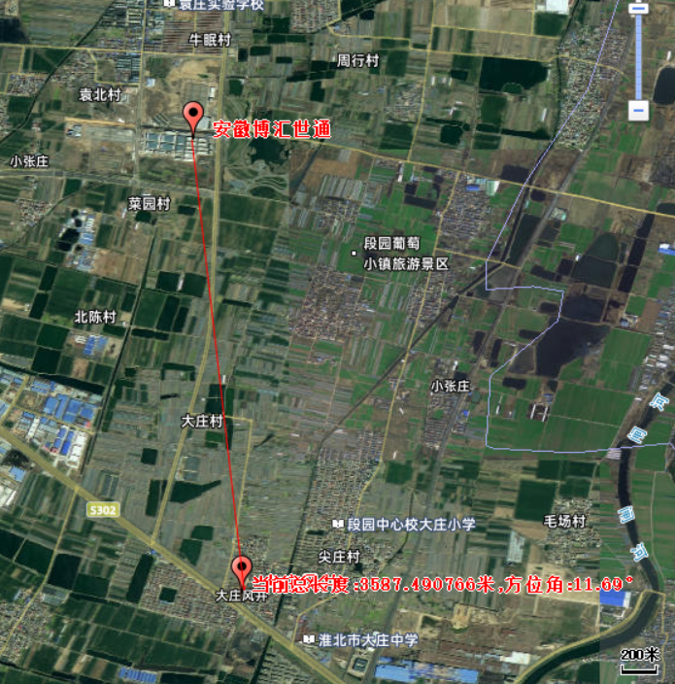  二、地表水环境质量现状  根据《建设项目环境影响报告表编制技术指南（污染影响类）》，引用与建设项目距离近的有效数据，包括近3年的规划环境影响评价的监测数据，所在流域控制单元内国家、地方控制断面监测数据，生态环境主管部门发布的水环境质量数据或地表水达标情况的结论。  2024年淮北市地表水共监测27个断面，地表水环境质量总体为轻度污染，水质指数为4.8313。水质达到Ⅲ类比例为29.6%（8个），Ⅳ类水质断面占 66.7%（18 个），Ⅴ类水质断面占 3.7%（1个），无劣Ⅴ类断面，主要污染指标为化学需氧量、氟化物和高锰酸盐指数。  萧濉新河水系共11个监测断面，水质状况轻度污染，整体水质以Ⅳ类为主，沱河水系共设有11个监测断面，水质状况轻度污染，整体水质以Ⅳ类为主，浍河水系上共设有3个监测断面，水质状况轻度污染，整体水质类别为Ⅳ类。澥河共设2个监测断面，整体水质类别为Ⅲ类，水质状况良好。  2024年水污染防治考核目标责任书确定的淮北市4个国控地表水考核断面中，扣除氟化物本底值影响后，水质达标率为50%。浍河东坪集断面水质（出境，Ⅲ类）和澥河李大桥闸断面水质（出境，Ⅲ类）达标，萧濉新河符离闸断面水质（出境，Ⅳ类）和沱河后常桥断面水质（出境，Ⅳ类）未达标。  三、声环境  本项目所在区域为《声环境质量标准》（GB3096-2008）中2类区。项目厂界外周边50米范围内有一处声环境保护目标。2015年10月15日，委托安徽鑫程检测科技有限公司对周边噪声现状进行监测，监测数据如下：  表3-3 噪声环境现状监测结果  四、生态环境  本项目用地为淮北市段园镇大庄风井，不涉及新增用地，用地范围内不涉及野生保护动植物等生态环境保护目标。  五、地下水水环境质量  2024年淮北市城市集中饮用水源地（地下水）监测指标均达到《地下水质量标准》GB/T14848-2017中Ⅲ类标准，2024年淮北市饮用水源地（地下水）取水总量为1416万吨，饮用水源地（地下水）水质达标率为100%。
  污染物 | 年评价指标 | 现状浓度/（μg/m³） | 标准值  （μg/m³） | 达标情况
  SO₂ | 年平均浓度 | 6 | 60 | 达标
  NO₂ | 年平均浓度 | 19 | 40 | 达标
  PM₁₀ | 年平均浓度 | 70 | 70 | 达标
  Pm_{2.5} | 年平均浓度 | 43 | 35 | 不达标
  CO | 24h平均浓度第95百分位数 | 1mg/m³ | 4mg/m³ | 达标
  O₃ | 最大8h平均浓度第90百分位数 | 175 | 160 | 不达标
  检测项目 | 采样点位 | 检测结果 |  |  | 单位
  检测项目 | 采样点位 | 最大值 | 最小值 | 质量标准值 | 单位
  总悬浮颗粒物 | G1 | 0.128 | 0.105 | 0.3 | mg/m³
  监测点 | 昼间结果 | 夜间结果
  N1(孟油坊村) | 51.5 | 41.9
  N2（空地） | 51.3 | 43.7
  N3（废品回收站） | 55.7 | 42.3
  N4（萧国大道） | 48.7 | 42.5
环境  保护  目标 | 本项目位于淮北市段园镇大庄风井。根据现场勘查，评价范围内无自然保护区、风景旅游点和文物古迹等需要特殊保护的环境敏感对象。  1、大气环境  项目厂界外500米范围内无自然保护区、风景名胜区、文化区等环境保护目标。  2、声环境  项目厂界外50米范围内有一处声环境保护目标（孟油坊村）。  3、地下水环境  项目厂界外500米范围内无地下水集中式饮用水水源和热水、矿泉水、温泉等特殊地下水资源。  - 地表水  项目东侧约220米是两姜河。  本项目地处淮北市杜集区段园镇大庄风井，评价区域内无文物保护点、无自然保护区和风景名胜区等敏感点，未发现有国家保护的野生动植物。其主要环境保护目标具体如下：  表3-4 项目周边保护目标一览表
  环境要素 | 保护对象 | 经度 | 纬度 | 性质规模 | 方位 | 距离（m） | 环境功能
  大气环境 | 徐新庄 | 117.00178 | 34.16124 | 200人 | 北 | 220 | 《环境空气质量标准》中二级标准（GB3095-2012及修改单
  大气环境 | 孟油坊村 | 117.00227 | 34.15836 | 30人 | 东 | 20 | 《环境空气质量标准》中二级标准（GB3095-2012及修改单
  大气环境 | 菜园村 | 116.99817 | 34.15737 | 120人 | 西南 | 80 | 《环境空气质量标准》中二级标准（GB3095-2012及修改单
  声环境 | 孟油坊村 | 117.00227 | 34.15836 | 30人 | 东 | 20 | 《声环境质量标准》（GB3096-2008）中2类区
  地表水环境 | 两姜河 | 小型河流 |  |  | 东 | 220 | 《地表水环境质量标准》（GB3838-2002）中IⅤ类水体
  地下水环境 | 厂界外 500 米范围内无地下水集中式饮用水水源和热水、矿泉水、温泉等特殊地下水资源 |  |  |  |  |  | 《地下水质量标准》（GB/T14848-2017）Ⅲ类标准
污染  物排  放控  制标  准 | 1、水污染物  经过厂区化粪池的生活污水与冷却水经市政管网排入段园省际毗邻地区新型功能区污水处理厂。废水排放执行《污水综合排放标准》（GB8978-1996）表4中三级标准，同时满足段园省际毗邻地区新型功能区污水处理厂接管协议限值。具体见下表。  表3-5 污水综合排放标准限值 单位：除pH外为mg/L  2、大气污染物  本项目施工过程中产生的颗粒物执行《施工场地颗粒物排放标准》（DB 34/ 4811—2024）表 1 中的标准限值。颗粒物执行《大气污染物综合排放标准》（GB16297-1996）表 2 中二级标准限值，具体标准值如下表：  表3-6 施工场地颗粒物排放标准  表3-7 大气污染物综合排放标准  3、噪声  施工期厂界噪声执行《建筑施工场界环境噪声排放标准》（GB12523-2011）中相关标准限值；运营期噪声执行《工业企业厂界环境噪声排放标准》（GB12348-2008）2类区标准，具体标准值详见下表：  表3-8 建筑施工场界环境噪声排放标准 单位：dB（A）  表3-9 工业企业厂界环境噪声排放标准 单位：dB（A）  4、固体废物  一般固废参照执行《一般工业固体废物贮存和填埋污染控制标准》（GB18599-2020）有关规定。
  序号 | 项目 | 《污水综合排放标准》（GB8978-1996）表4中的三级标准 | 段园省际毗邻地区新型功能区污水处理厂接管限值 | 本项目执行限值
  1 | pH | 6~9 | 6~9 | 6~9
  2 | COD | 500 | 380 | 380
  3 | BOD₅ | 300 | 140 | 140
  4 | SS | 400 | 270 | 270
  5 | 氨氮 | / | 40 | 40
  6 | 石油类 | 20 | / | /
  7 | 总磷 | / | 4 | 4
  控制项目 | 单位 | 监测点浓度限值 | 达标判定依据
  颗粒物 | µg/m³ | 1000 | 超标次数≤1次/日
  颗粒物 | µg/m³ | 500 | 超标次数≤6次/日
  污染物项目 | 最高允许排放浓度（mg/Nm³） | 排气筒 | 最高允许排放速率（kg/h） | 无组织排放监控浓度限值
   |  |  |  | 监控点 | 浓度限值（mg/Nm³）
  其他颗粒物 | 120 | 15m | 3.5 | 厂界 | 1.0
  昼间 | 夜间
  70 | 55
  2类 | 60 | 50 | （GB12348-2008）2类区
总量  控制  指标 | （1）废气  《关于<进一步加强建设项目新增大气主要污染物总量指标管理工作>的通知》（皖环发【2017】19号，安徽省环境保护厅，2017年03月28日）：“为进一步加强大气主要污染物源头管控，有效落实《大气污染防治行动计划》、《建设项目主要污染物排放总量指标审核及管理暂行办法》等，确保大气环境质量改善目标任务顺利完成，现就加强建设项目新增大气主要污染物总量指标管理工作通知如下：  一、自2017年04月起，新增大气主要污染物排放的建设项目环境影响评价文件审批前必须取得的总量指标从两项增加为四项。在氮氧化物（NO_{x}）、二氧化硫（SO₂）的基础上增加烟（粉）尘、挥发性有机物（VOCs）两项指标。  二、大气主要污染物总量指标实行区域内等量或倍量削减替代。上年度空气质量不达标的城市，相应污染物指标应执行“倍量替代”。其中，上年度Pm_{2.5}不达标的城市，新增SO₂、NO_{x}和VOCs指标均要执行“倍量替代”。上年度PM₁₀不达标的城市，新增烟（粉）尘指标要执行“倍量替代”。达到超低排放标准的新建火电项目无需执行“倍量替代”。  本项目运营期大气污染物需求量为：烟（粉）尘2.1t/a  （2）废水  本项目总量控制因子为COD及NH₃-N。项目污染物的总量控制目标值，是经处理达标后排放的污染物总量。由于本项目生产废水及生活污水接管至段园省际毗邻地区新型功能区污水处理厂。因此，本项目COD、NH₃-N总量控制指标统一纳入段园省际毗邻地区新型功能区污水处理厂总量，无需另行申请总量指标。

四、主要环境影响和保护措施
施工  期环  境保  护措  施 | 施工期环境影响分析简要如下：  1、大气环境影响分析  1.1防治措施  （1）施工现场实行围挡封闭。施工现场必须采用连续、密闭的彩钢板围挡，高度不得低于2.5米，围挡落尘应当定期清洗。围档底边应当封闭并设置防溢沉淀井，不得有泥浆外漏。做到“6个百分百”，即施工工地周边100%围挡；物料堆放100%覆盖；出入车辆100%冲洗；施工现场地面100%硬化；拆迁工地100%湿法作业；渣土车辆100%密闭运输。  （2）施工期间，建筑结构脚手架外侧设置密目式安全立网。  （3）施工工地内生活区、办公区、作业区加工场、材料堆场地面、车行道路应当进行硬化等防尘处理。应有专人负责逸散性材料、垃圾、渣土、裸地等密闭、覆盖、洒水作业以及车辆清洗作业等，并记录扬尘控制措施的实施情况。  （4）气象预报风力达到5级以上的天气，不得进行土方挖填和转运、爆破、房屋或者其他建（构）筑物拆除等作业。  （5）建筑垃圾等无法在48小时内清运完毕的，应当在施工工地内设置临时堆放场；临时堆放场应当采取围挡、遮盖等防尘措施。  （6）运输车辆应当在除泥、冲洗干净后方可驶出作业场所，不得使用空气压缩机等易产生扬尘污染的设备清理车辆、设备和物料的尘埃；有条件的，可以设置冲洗槽、排水沟、沉淀池等设施。  （7）在进行产生大量泥浆的施工作业时，应当设置相应的泥浆池、泥浆沟，确保泥浆不外溢，废浆应当密闭运输。  （8）按照规定使用散装水泥、预拌混凝土和预拌砂浆；确需在施工现场搅拌混凝土和砂浆的，应当按照相关规定执行并履行备案手续。  （9）项目区施工闲置3个月以上的用地，建设单位应当对其裸露泥地进行临时绿化或者铺装。  （10）堆放水泥或者其他易飞扬的细颗粒建筑材料，应当密闭存放或者采取覆盖等措施。  （11）建（构）筑物内施工材料及垃圾清运，应当采用容器或者管道运输，禁止凌空抛撒。  （12）施工结束时，应及时对施工占用场地恢复地面道路及植被。  （13）工地各出入口及场地内易产生扬尘的作业场所均应安装摄像监控设备，不得避开监控运输渣土、建筑垃圾及其他物料，监控记录应连续存储15天以上。  （14）施工现场要设立扬尘污染防治公示牌，公布责任单位、责任人和监督举报电话，自觉接受社会监督。  （15）开展施工工地扬尘综合整治、确保工地规范封闭围挡、易扬尘物料堆放覆盖、出入车辆冲洗、出入口路面硬化、拆迁工地湿法作业、渣土车辆密闭运输“六个百分之百”。安装在线监测和视频监控设备，并与当地有关主管部门联网。  （16）砂石回填时保持湿润，现场卸料时需用雾炮机抑尘。基层、基础施工要及时做好铺筑、压实、养护和覆盖。基础摊铺后及时养护，及时铺设面层；不能铺设面层的，要采取措施，确保不起灰，不扬尘。路面切割、路面铣刨、石材切割、清扫施工等作业时，采取喷（洒）水等降尘措施。路面基层清扫不得采用鼓风机吹扫，采用吸尘设备吸尘，或采用洒水、高压清洗车清扫。在进行产生大量泥浆的施工作业时，应当设置相应的泥浆池、泥浆沟，确保泥浆不外溢，废浆应当密闭运输。  （17）土石方及桩基工程采取降尘措施：土方开挖形成的基坑边坡裸露土面按设计要求及时进行支护和表面喷浆固化处理，否则采用防尘网覆盖。不能连续施工的土方作业面裸土（含堆土）场地应采用防尘网进行覆盖，使用土方时禁止将所有遮盖的防尘网全部打开。土方作业面临时道路采用垫钢板。  （18）施工现场临时土方堆放时，采取覆盖防尘网的防尘措施，并定时洒水。同时，土方堆放高度不超过相邻围挡；使用土方时禁止将所有遮盖的防尘网全部打开；雨季时要采取措施防止随雨水冲刷进入水体或市政雨水管道。钢材、周转材料等物料分类分区存放，场地采取硬化或碎石铺装等防尘措施。严禁在施工现场围挡外堆放建筑材料和建筑垃圾。  （19）路面切割、路面铣刨、石材切割、清扫施工等作业时，应采取喷（洒）水等降尘措施。  （20）路面基层清扫不得采用鼓风机吹扫，宜采用吸尘设备吸尘，或采用洒水、高压清洗车清扫。  （21）不得使用农用车辆或尾气超标的车辆，非道路移动机械应申领环保标牌。  建筑施工扬尘污染防治的责任人，明确扬尘污染防治责任并监督落实。  2、水环境影响分析  本项目施工期产生的生活污水经厂房内设置的下水管，进入化粪池，后经污水管网入段园省际毗邻地区新型功能区污水处理厂集中处理，建筑施工废水经临时沉淀池沉淀后，回用于场地降尘、绿化浇洒，不会对周围环境产生较大影响。  3、声环境影响分析  项目施工期间要求施工单位采取以下防治措施：  ①严禁夜间（22：00～6：00 期间）自由作业，因特殊需要延续施工时间的，必须报有关管理部门批准，才能施工。  ②选用低噪声的作业机械及施工方法，对产噪较大的设备要进行适当屏蔽，作临时的隔声、消声和减振等综合治理；  ③为防止建筑工人受噪声侵害，靠近强声源的工人应戴上耳塞和头盔，并限制工作时间；  ④尽量将施工设备放置在建筑物内部，现场加工须在室内进行，尽量减轻对周围环境敏感目标的影响。  综上所述，通过采取上述措施可将施工期间产生的噪声向外界的传播强度控制在最小程度，对周围环境影响较小。  4、固体废物影响分析  固体废物处置措施如下：  （1）清场废物处置：废物应及时清运，表层土可集中堆存，用作绿化用土。不适于土地利用的表土可供附近填筑低凹地，或作其他用土。  （2）施工弃土处置：地基开挖的废土除部分回填外，应统一规划处置，对弃土应设立堆土场，进行集中处置。  （3）施工生产废料处理：首先应考虑废料的回收利用。对钢筋、钢板、等边角料可分类回收利用。对建筑垃圾，如砖、石、砂等杂土应集中堆放，定时清运到城市建设监管部门指定的地点。  （4）施工生活垃圾处置：在施工人员集中的设置垃圾桶，指派专人定期将垃圾定时清运至城市垃圾处理场。  5、生态环境  生态保护措施：  （1）强化施工管理，提高施工人员的环境保护意识，严格控制施工人员和施工机械的活动范围，严禁随意扩大扰动范围，杜绝因对施工人员的流动管理不善及作业方式不合理而产生对地表植被和土地资源的人为影响和破坏，最大限度地降低工程开挖造成的水土流失。  （2）合理安排施工时间及工序，基础或缆沟开挖应避开大风天气及雨季，并尽快进行土方回填，弃土须及时处置，将土壤受风、水蚀影响降至最小程度。  （3）在工程设计中应考虑根据因地制宜，适地适树的原则配合适宜的绿化工程建设。在所有能够绿化的地方均加以绿化，种植树木和草坪，不使泥土裸露，达到防治项目区水土流失和改善周边生态环境的目的。  （4）工程结束后立即拆除工棚等临时性建筑物，平整土地，清除建筑杂物，及时进行绿化，绿化树种应采用当地树种，乔、灌、草搭配的立体绿化，最大限度地减小对生态及周围景观环境的影响，以恢复、保护原有生境。  （5）对施工场地定期清扫、冲洗，保持施工场地的干净、整洁；合理安排各不同工序布局，保持场地内井然有序。  （6）在施工场地及建筑物四周进行围挡，减小对评价区景观影响，同时也可降低施工产生的扬尘、噪声对外环境的影响。  综上所述，由于施工期对环境的影响属于局部、短期、可恢复性的，经过上述相应防治措施后，施工期对环境的影响在可接受的影响范围内。随着施工期的结束，施工期对环境的影响逐渐消失。
运营期环境影响和保护措施 | 一、大气环境影响和保护措施  （一）废气污染工序及源强分析  （1）磁性产品配料、捏合产生的颗粒物  磁性材料在配料、捏合过程会产生颗粒物（配料粉尘）。根据《排放源统计调查产排污核算方法和系数手册》中“39计算机、通信和其他电子设备制造业”行业系数手册，混料过程颗粒物产污系数为6.118g/kg原料。本项目配料铁氧体磁粉17840t/a、钙粉200t/a，合计18040t/a。故配料、捏合颗粒物产生量约为110t/a。年工作时间2400h。配料产生的颗粒物经集气罩收集，经布袋除尘器处理后，通过15m高排气筒（DA001）排放。收集效率按照95%计，布袋除尘器的处理效率为98%。则有组织收集粉尘量104.5t/a，未收集的粉尘5.5t/a。  （2）磁性产品破碎产生的粉尘  项目混料捏合后需将产品破碎成2-3mm的颗粒状，该过程会产生一定量颗粒物。根据《排放源统计调查产排污核算方法和系数手册》中“39计算机、通信和其他电子设备制造业”行业系数手册，破碎过程颗粒物产污系数为0.03675g/kg原料。本项目破碎物料合计约20000t/a。故破碎颗粒物产生量约为0.735t/a。年工作时间1500h。产生的颗粒物经集气罩收集，经布袋除尘器处理后，通过15m高排气筒（DA001）排放。收集效率按照95%计，布袋除尘器的处理效率为98%。则有组织收集粉尘量0.698t/a，未收集的粉尘0.037t/a。  根据厂家提供的设计方案，每台设备投料口、捏合机、破碎机上方均设置一个集气罩，共9个集气罩。所有设备共用一台风机和一套袋式除尘设施。  除尘器配套风机风量及集气罩大小设计如下：  L=V*F*β*3600  L为集气罩的计算风量m³/h；  V为罩口平均速度，m/s。可取0.4~0.6 。本项目取0.4；  F为罩口面积m² ，根据企业提供资料，单个集气罩尺寸为1.2m*1.2m。  β为安全系数，一般取1.05~1.1，本项目取1.05；  根据计算，配料及破碎单个集气罩风量设计为2177m³/h，则除尘器配套收集风量19595m³/h，本项目设置除尘器配套收集风量20000m³/h。  注：原料磁粉、环氧大豆油、CPE、钙粉、硬脂酸在捏合过程中温度达105摄氏度，CPE、环氧大豆油及硬脂酸具有耐热性，在105摄氏度几乎不分解，本项目不考虑有机废气的挥发。  不低于15m高排气筒（编号：DA001）排放  袋式除尘器  集气罩  配料、捏合废气  集气罩  破碎废气  图4-1 废气走向示意图  表4-1 项目废气产排污情况
  排放源 | 产排污环节 | 污染物种类 | 产生速率（kg/h） | 产生量  （t/a） | 收集率% | 治理措施及效率 | 排放浓度mg/m³ | 排放量t/a
  DA001 | 配料、捏合 | 颗粒物 | 43.5 | 104.5 | 95 | 集气罩+布袋除尘器（98%） | 43.75 | 2.1
  DA001 | 破碎 | 颗粒物 | 0.465 | 0.698 | 95 | 集气罩+布袋除尘器（98%） | 43.75 | 2.1
  车间内无组织 | 配料、捏合 | 颗粒物 | 2.29 | 5.5 | - | 提高车间局部负压及设备的密封性 | - | 5.5
  车间内无组织 | 破碎 | 颗粒物 | 0.024 | 0.037 | - | 提高车间局部负压及设备的密封性 | - | 0.037

表4-2 有组织废气污染物产生及排放情况表
产污工序 | 污染物 | 产生速率（kg/h） | 产生量  （t/a） | 收集率% | 收集风量m³/h | 治理设施 | 处理率% | 年工作时间h | 排放浓度mg/m³ | 有组织排放量t/a | 执行标准浓度mg/m³ | 是否为可行技术 | 排气筒编号
配料、捏合 | 颗粒物 | 43.5 | 104.5 | 95 | 20000 | 集气罩+布袋除尘器 | 98 | 2400 | 43.75 | 2.1 | 120 | 是 | DA001
破碎 | 颗粒物 | 0.465 | 0.698 | 95
表4-3 无组织废气污染物产生及排放情况表
排放源 | 产排污环节 | 污染物种类 | 产生速率（kg/h） | 产生量  （t/a） | 治理措施及效率 | 排放浓度mg/m³ | 排放量t/a
车间 | 配料、捏合 | 颗粒物 | 2.29 | 5.5 | 加强生产管理，规范操作，提高车间局部负压及设备的密封性。 | — | 5.5
车间 | 破碎 | 颗粒物 | 0.024 | 0.037 | 加强生产管理，规范操作，提高车间局部负压及设备的密封性。 | — | 0.037

表4-4 项目大气有组织排放基本情况表
排放口  编号 | 产生环节 | 污染物种类 | 排放口地理坐标 |  | 排气筒参数 |  |  | 排放口类型
排放口  编号 | 产生环节 | 污染物种类 | 经度 | 纬度 | 高度m | 出口内径m | 排气温度℃ | 排放口类型
DA001 | 配料、破碎 | 颗粒物 | 117.00066 | 34.15827 | 15 | 0.5 | 常温 | 一般排放口

运营期环境影响和保护措施 | （二）废气治理技术可行性  （1）有组织废气  参照《排污许可证申请与核发技术规范 电子工业》（HJ1031-2019）中废气治理可行技术参照表，项目配料、破碎废气采用“集气罩+布袋除尘器”处理后，经不低于15m高（DA001）排气筒排放，废气采取相对应的环保措施处理后，能够达标排放，对周围环境影响较小，因此采取的环保措施是可行的。  （2）无组织废气  对于无组织废气，本项目拟采取以下措施：  ①提高车间局部负压及设备的密封性，强化废气收集措施，确保风机风量、废气收集管网密封来提高收集效率，最大程度降低逸散量，减少项目无组织废气排放。  ②对职工进行环境保护宣传教育，培养其在工作过程中规范操作和自觉遵守环保制度的意识。  ③车间封闭沉降、车间及时洒水除尘。  （三）非正常工况废气排放情况  项目在车间开工时，首先运行所有的废气处理装置，然后再开启车间的工艺流程，使在生产中所产生的废气都能得到处理。车间停工时，所有的废气处理装置继续运转，待工艺中的废气没有排出之后才逐台关闭。车间在开、停车时排出污染物均得到有效处理，经排气筒排出的污染物浓度和正常生产时基本一致。废气处理系统和排风机均设有保安电源，系统设有备用风机（N+1 配置）。当废气处理设备出现故障时，工艺生产过程排放的废气将未经处理直接排入大气，造成非正常排放。本工程排风系统均设有安全保护电源和报警系统，设备每年检修一次，基本上能保证无故障运行。日常运行中，若出现故障，检修人员可立即到现场进行维修，一般操作在30分钟内基本上可以完成，预计最长不会超过60分钟。停电、净化装置和风机出现故障，对生产异常情况，采取以下措施：  ①如果全厂停电，停止生产，无污染物产生。确保安全风机仍继续运转。  ②风机出现故障时，备用风机立即启动。  ③当废气处理设施出现故障时，应立即维修，必要时停止生产原料的供给。  本报告废气非正常排放考虑装置处理效率为0，持续时间为1h 的情况，非正常排放下表。  表4-5 项目非正常工况下废气产生及排放情况一览表  本项目在生产时应先运行废气治理设施，待设施正常运转后再启动生产设备，确保废气的达标排放。另生产设施与废气治理设施设置联动装置，即废气治理设施一旦故障，生产设备应立刻停机，以确保废气不会超标排放。  对于非正常工况排放废气，企业管理和运行部门应加强对生产过程的环境风险评估，对环境治理设备、存在隐患的生产工艺环节加强管理和检查，减少异常排放的发生。  （四）废气监测计划  本项目的国民经济行业类别为C3985电子专用材料制造，根据《固定污染源排污许可分类管理名录》（2019年版）规定，企业属于登记管理，无需申领排污许可证，故亦无需开展自行监测；鉴于企业运营期有污染物外排，建议企业运营期开展污染物排放监测，其监测内容如下表所示：  表4-6 建设项目污染源监测计划表  （五）环境影响分析  本项目位于淮北市杜集区段园镇大庄风井，该区域环境空气属于二类。项目所在区域环境质量一般。本项目废气采取相应的治理措施后均能够达标排放，对周边环境空气保护目标影响较小。综上本项目废气排放对区域环境影响较小，在可接受范围内。  二、水环境影响和保护措施  1、源强核算过程  （1）生活污水  本项目员工人数为50人，厂内无食宿。根据《安徽省行业用水定额》（DB34/T679-2019）中的相关规定表7工业用水定额中“群众、团体、社会、团体、和其、他成员组织——无食堂”60L/（人·日），则生活用水量为900m³/a。生活污水产生量按用水量80%计，则生活污水量为720m³/a。生活污水经厂区化粪池排入段园省际毗邻地区新型功能区污水处理厂。  （2）生产废水  本项目冷却水循环使用，作为清净下水，一年外排一次。  本项目废水污染物的估算产生情况处理及排放见下表。  表4-7 废水经段园省际毗邻地区新型功能区污水处理厂处理后排放情况  生活污水和生产污水处理后合流至一个排放口。  表4-8 废水类别、污染物及治理设施信息表  表4-9 项目废水间接排放口基本情况表  2、废水治理设施技术可行性分析  本项目生活污水经过化粪池。化粪池是一种利用沉淀和厌氧发酵的原理，去除生活污水中悬浮性有机物的处理设施，属于初级的过渡性生活处理构筑物，可有效处理粪便等，属于可行性技术。  冷却水作为清净下水外排。  3、依托污水处理设施的环境可行性评价  根据管网敷设范围，项目处于段园省际毗邻地区新型功能区污水处理厂收水范围内，目前管网已接通。  根据对项目厂区雨污水管网的建设调查和分析，目前雨污分流式污水主干管网的建设已完成。  段园省际毗邻地区新型功能区污水处理厂近期废水总处理设计规模为5000m³/d，主要对周围的生活污水与少量工业废水进行处理，采用“预处理+调节池+水解酸化池+改良A2/O+絮凝沉淀+过滤+臭氧氧化+消毒”处理工艺，污水排入两姜河。  本项目废水量2.416m³/d，段园省际毗邻地区新型功能区污水处理厂尚有余量，完全有能力接收本项目废水，在水量上不会对段园省际毗邻地区新型功能区污水处理厂造成冲击，可确保本项目接管处理的废水得到有效处理。  本项目废水水质简单，水污染为常规因子，在总排口水质可以达到段园省际毗邻地区新型功能区污水处理厂接管要求，项目废水水质不会对段园省际毗邻地区新型功能区污水处理厂处理工艺造成冲击。  综上，本项目废水水质、水量均满足段园省际毗邻地区新型功能区污水处理厂接管要求，不会对污水处理设备造成冲击。因此项目污水进入段园省际毗邻地区新型功能区污水处理厂是可行的。  4、废水自行监测计划  监测计划：根据《排污单位自行监测技术指南 总则》（HJ819-2017）,非重点排污单位生活污水排放口间接排放不需要监测。  三、声环境影响和保护措施  1、噪声源强  项目主要噪声源项目噪声主要为厂房内的破碎机、搅拌机、空压机等设备产生的噪声，噪声源强为65~85dB（A）。  表4-10 工业企业噪声源强调查清单（室内）  表4-11 工业企业噪声源强调查清单（室外声源）  备注：以厂区西南角为原点（0,0,0,0），东西为X轴，南北为Y轴，上下为Z轴，东、北、上为正，西、南、下为负。  2、噪声污染治理措施  噪声治理措施如下：  ①尽量选择低噪声和符合国家噪声标准的生产设备，并进行定期检修维护，使其处于良好运行状态；对个别高噪声设备安装消声器、隔声罩等；在设备与地面之间安装减振垫，减少机械振动产生的噪声污染；  ②合理布局，合理布置厂内各功能区的位置及厂区内部设备的位置，将高噪声设备尽量安置在厂区中间位置以增加其距离衰减量，减少对周围环境的影响；  3、噪声影响分析  根据噪声的传播规律可知，从噪声源至受声点的噪声衰减总量是由噪声源到受声点的距离、车间墙体隔声量、空气吸收和绿化带阻滞及建筑屏障的衰减综合而成。  根据本项目设备声源特征和声环境的特点，视设备声源为点源，声场为半自由声场，依据《环境影响评价技术导则声环境》（HJ2.4-2021），选用无指向性声源几何发散衰减预测模式预测厂界噪声。  （1）室外声源预测模式  户外传播声级衰减计算模式按下面公式进行计算。  式中：  LA(r0) ——参考点A声压级；  r——预测点距离，m；  r0——参考点距离，m；  （2）室内声源预测模式  ①室内某一声源在靠近围护结构处的声压级  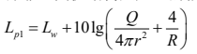  式中：  Lp1——靠近开口处（或窗户）室内某倍频带的声压级或A声级，dB；  Lw——点声源声功率级（A计权或倍频带），dB；  R——声源到靠近围护结构某点处的距离，m；  R——房间常数，R=Sα/（1-α），S为房间内表面积，m²；α为平均吸声系数；  Q——方向性因子，通常对无指向性声源，当声源放在房间中心时，Q=1；当放在一面墙的中心时，Q=2；当放在两面墙夹角处时，Q=4；当放在三面墙夹角处时，Q=8；  ②然后按式（B.3）计算出所有室内声源在围护结构处产生的i倍频带叠加声压级：  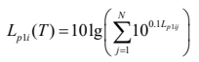 （B.3）  式中：  Lp1i（T）——靠近围护结构处室内N个生源i倍频带的叠加声压级，dB；  Lpli——室内j声源i倍频带的声压级，dB；  N——室内声源总数；  ③在室内近似以扩散声场时，按式（B.4）计算出靠近室外围护机构处的声压级：  Lp2i（T）=Lp1i（T）- （TLi+6） （B.4）  式中：  Lp2i（T）——靠近围护结构处室外N个生源i倍频带的叠加声压级，dB；  Lpli（T）——靠近围护结构处室内N个生源i倍频带的叠加声压级，dB；  TLi——围护结构i倍频带的隔声量，dB。  ④然后按式（B、5）将室外声源的声压级和透过面积计算成等效的是外声源，计算出中心位置位于透声面积（S）处的等效声源的倍频带声功率级。  Lw = Lp2 （T ） +10lgS （B.5）  式中：  Lw——中心位置位于透声面积（S）处的等效声源的倍频带声功率级，dB；  Lp2（T）——靠近围护结构处室外声源的声压级，dB；  S——透声面积，m²。  （3）噪声贡献值（Leqg）计算公式：  式中：  Leqg——噪声贡献值，dB（A）；  LAi——i声源在预测点产生的等效连续A声级，dB（A）；  T——预测计算的时间段，s；  ti——i声源在T时段内的运行时间，s。  （4）预测点的预测等效声级（Leq）计算公式：  式中：  Leq——预测点的噪声预测值，dB；  Leqg——建设项目声源在预测点的噪声贡献值，dB；  Leqb——预测点的背景噪声值，dB。  表4-12 噪声预测结果 单位：dB（A）  预测结果表明，经建筑物的隔声、距离的衰减后，厂界环境噪声能够满足《工业企业厂界环境噪声排放标准》(GB12348-2008)2类标准，对周围声环境影响较小。本项目距离东侧厂界20m范围内存在一处噪声敏感点。噪声敏感点噪声预测见下表。  表4-13 噪声敏感点噪声预测  由上表可知，本项目产生的噪声对居民噪声敏感点影响较小。  4、噪声监测计划  本项目的国民经济行业类别为C3985电子专用材料制造，根据《固定污染源排污许可分类管理名录》（2019年版）规定，企业属于登记管理，无需申领排污许可证，故亦无需开展自行监测；鉴于企业运营期有污染物外排，建议企业运营期开展污染物排放监测，其监测内容如下表所示：  表4-14 噪声监测计划  四、固废环境影响和保护措施  1、固废产生及处置情况  （一）固体废物产生情况  本项目固废主要分为生活垃圾、一般工业固废。  （1）生活垃圾：本项目职工50人，年工作日300天，按每人每天产生0.5kg生活垃圾，生活垃圾产生量为7.50t/a，收集后交由环卫部门统一处置。  （2）一般工业固废  本项目产生的一般工业固废主要为：  1）压片、分切、挤出产生的边角料约为原材料的千分之一，约2t/a，收集后放入捏合机内回用于生产。  2）废包装袋：原材料拆包和产品装箱均会产生废包装，本项目废包装的产生量约为0.1t/a，废包装外售综合利用。  3）环氧大豆油桶：生产中用环氧大豆油作增塑剂，环氧大豆油桶约200个，由厂家回收。  4）布袋除尘器收集的颗粒物：项目在混料捏合和破碎工序产生的颗粒物经布袋除尘器收集，收集的颗粒物量为 103.098t/a，布袋除尘器收集的颗粒物集中收集后暂存在一般固废暂存区，回用于生产。  根据《一般固体废物分类与代码》（GB/T 39198-2020），对项目产生的固废废物属性进行判定。  表4-15 本项目固体废物产生量及处理处置情况  2、环境管理要求  一般固废：本项目设置面积为 10m²一般固废间，本项目一般固体废物的暂存应按照《一般工业固体废物贮存和填埋污染控制标准》(GB18599-2020)执行。与本项目相关的重点内容如下：  ①贮存、处置场应采取防止粉尘污染的措施。  ②贮存、处置场应按GB15562.2设置环境保护图形标志。  ③一般工业固体废物贮存、处置场，禁止危险废物和生活垃圾混入。  综上所述，项目产生的固体废物均可得到合理处置及妥善处理，对周围环境影响较小。  五、地下水、土壤影响分析  （1）污染途径  项目在生产运行过程中对地下水、土壤环境的潜在影响主要体现在非正常状况下，环氧大豆油等储存库泄漏对地下水和土壤的影响。污染物缓慢渗漏进入包气带，并向下渗透进入含水层，造成地下水、土壤环境污染，属于间歇入渗型污染。  （2）环境保护措施与对策  源头控制：加强管理，定期对涉及液态原料的各桶进行检查；采用优质材料，发现破损及时补救。  分区防渗：通过对项目区域划分污染防控单元、进行分区防渗等措施对土壤与地下水污染联合防控。评价将项目所涉及的区域按照重点污染防治区、一般污染防治区、非污染防治区进行划分并采取相应的防控措施。  表4-16 防渗分区一览表  A、一般防渗区：对土壤和地下水环境有污染的物料或污染物泄漏后可及时发现和处理的区域和部位。—般为装置区内除重点和特殊污染防治区外的部分及装置区外管廊区；污染物污染防治区参照《一般工业固体废物贮存和填埋污染控制标准》（GB18599-2020）。一般污染防治区防渗层的性能应等效黏土防渗层 Mb≥1.5m，K≤1.0×10⁻⁷cm/s。  B、重点防渗区：对土壤和地下水环境有污染的物料或污染物泄漏后不易及时发现和处理的区域和部位。重点防渗区满足《危险废物贮存污染控制标准》（GB18597-2023）有关规定。重点污染防治区防渗层的性能应等效黏土防渗层 Mb≥6.0m，K≤1.0×10⁻⁷cm/s。  过程防控：除此之外，建议项目运营后加强现场巡查及维护，特别是化粪池、环氧大豆油存放处等重点防渗区，定期维护防渗层正常工作，若发现问题，及时分析原因，找到泄漏点制定整改措施，尽快修补，确保防腐防渗层的完整性。  经采取以上措施后，可以有效避免对土壤、地下水造成污染。  六、环境风险分析  （1）环境风险物质和风险源分布情况及可能影响途径  ①物质危险性识别  按照导则给出的附录B，识别项目生产过程涉及的易燃易爆性、有毒有害危险特性，包括主要原辅材料、燃料、中间产品、副产品、最终产品、污染物、火灾和爆炸伴生/次生物等。  根据危险物质识别结果，筛选出本项目环境风险物质，结合下表，汇总统计出建设项目环境风险物质及其分布情况。  表4-17 项目主要风险物质识别表  由上表计算结果，本项目厂内最大存在总量中各危险物质实际量与临界量比值之和为0.0024<1。  ②环境风险类型及危害分析  根据项目工程分析及危险物质的储存、转运情况，识别各危险单元可能发生的环境风险类型、危险物质影响环境途径如下：  项目环氧大豆油等原料等一旦发生泄漏，任其漫流可能会对周围地表水和地下水环境造成影响。  硬脂酸遇明火易自然，发生火灾时燃烧产生的次生污染物一氧化碳等将会向大气扩散，对周围人群、大气环境以及生态环境产生影响，消防废水如不能完全收集并处理达标，将会对区域地表水环境产生污染，加之防渗措施不当，会造成地下水环境污染。建设单位应采取必要环境风险防范措施，避免环境风险事故的发生。  （2）环境风险防范措施  根据本项目的风险识别及风险分析结果，提出风险防范及应急措施如下：  ①环氧大豆油风险防范措施  1)严格控制环氧大豆油等的使用和管理要求，落实专门管理人员，定制相关责任制度；在存储位置增设必要的应急物资，如吸附棉、化学品收集桶等，以便泄露事故发生时应急处置使用；厂内设置环氧大豆油收集器，一旦发生环氧大豆油泄漏事故，使用收集器将泄漏环氧大豆油收集，以防其泄漏污染土壤。  2)进一步细化事故应急措施，平时进行职工教育和信息发布，并加强应急培训与演练，一旦发生泄露事故，则应积极组织应急处置，并做好相关善后回复措施。  ②硬脂酸风险防范措施  贮存于阴凉、干燥、通风处，注意远离火源和氧化剂。在避光条件下存储，并确保容器密封，限制氧气的接触。  ③生产过程风险防范  生产过程事故风险防范是安全生产的核心：  1)火灾爆炸风险以及事故性泄漏常与装置设备故障相关联，生产过程中要密切注意事故易发部位，做好运行监督检查与维修保养，防患于未然。  2)公司应组织员工认真学习、贯彻各项安全生产政策，并将国家要求和安全技术规范转化为各自岗位的安全操作规程，并悬挂在岗位醒目位置，规范岗位操作，降低事故概率。  3)要提高装置密封性能，尽可能减少无组织泄漏。工程设计中充分考虑安全因素，关键岗位应通过设备安全控制连锁措施降低风险性。  4)必须组织专门人员每天每班多次进行周期性巡回检查，有跑冒滴漏或其他异常现象的应及时检修，必要时按照“生产服从安全”原则停车检修，严禁带病或不正常运转。  根据《建设项目环境风险评价技术导则》（HJ/T169-2018），采取以上事故风险防范措施情况下，项目对周围环境的风险影响在可接受的范围之内。  七、建设项目环境影响评价与排污许可联动  根据安徽省生态环境厅文件2021年1月30号《关于统筹做好固定污染源排污许可日常监管工作的通知》（皖环发〔2021〕7号）文件内容：二、主要任务——第（七）条积极探索排污许可与环评制度的联动试点中——属于现行《固定污染源排污许可分类管理名录》内重点管理和简化管理的行业，建设单位在组织编制建设项目环境影响报告书（表）时，可结合相应行业排污许可证申请与核发技术规范，在环评文件中一并明确“建设项目环境影响评价与排污许可联动内容”（附件1）和《建设项目排污许可申请与填报信息表》（附件2），生态环境部门在环评文件受理和审批过程中同步审核。建设单位在实际排污行为发生前申领排污许可证，应按照项目实际建设情况，结合环评内容，填报排污许可申请材料；在编制自主验收报告时，应专章分析排污许可管理要求的落实情况。排污单位应依法开展排污许可证申领或排污许可登记，落实主体责任。排污单位应切实增强自行申报的主动性，并对申报内容的真实性、准确性、规范性负责，牢固树立“持证排污、按证排污”的守法意识。  根据《固定污染源排污许可分类管理名录（2019年版）》可知，本项目属于“三十四、计算机、通信和其他电子设备制造业39中电子元件及电子专用材料制造 398”“其他”类别项目，为排污许可“登记管理”类别。
  产污工序 | 污染物 | 非正常排放原因 | 速率  (kg/h) | 频次及持续时间 | 排放量(kg/a)
  配料、捏合 | 颗粒物 | 处理设施故障 | 43.5 | 1次/a，1h/次 | 43.5
  破碎 | 颗粒物 | 处理设施故障 | 0.465 | 1次/a，1h/次 | 0.465
  监测因子 |  | 监测位置 | 监测频次
  有组织 | 颗粒物 | 排气筒（DA001） | 一次/年
  无组织 | 颗粒物 | 厂界 | 一次/年
  项目 |  |  | COD | SS | NH₃-N | BOD₅
  生活污水720t/a |  | 产生浓度（mg/L） | 360 | 150 | 28 | 110
   |  | 产生量(t/a) | 0.260 | 0.108 | 0.020 | 0.079
  冷却水4.8t/a |  | 产生浓度（mg/L） | - | 45 | - | -
   |  | 产生量(t/a) | - | 0.0002 | - | -
  综合废水724.8t/a |  | 产生浓度（mg/L） | 358 | 149 | 27 | 108
   |  | 产生量(t/a) | 0.260 | 0.1082 | 0.020 | 0.079
  《污水综合排放标准》表4中三级标准mg/L |  |  | 500 | 400 | - | 300
  段园省际毗邻地区新型功能区污水处理厂接管标准mg/L |  |  | 380 | 270 | 40 | 140
  综合废水724.8t/a | 排放浓度（mg/L） |  | 30 | 10 | 1.5 | 10
  综合废水724.8t/a | 排放量量 |  | 0.022 | 0.007 | 0.001 | 0.007
  废水  类别 | 污染物种类 | 排放去向 | 排放  规律 | 污染治理措施 |  |  | 排放口编号 | 排放口设置是否合  要求 | 排放口类型
   |  |  |  | 污染治理排放口编号 | 污染治理设施名称 | 污染治理设施工艺 | 排放口编号 | 排放口设置是否合  要求 | 排放口类型
  生活污水 | COD、SS  NH₃-N、BOD₅、 | 段园省际毗邻地区新型功能区污水处理厂 | 间歇 | TW001 | 化粪池 | / | DW001 | 是 | 一般排放口
  冷却水 | SS | 段园省际毗邻地区新型功能区污水处理厂 | 间歇 | / | / | / | DW001 | 是 | 一般排放口
  排放口编号 | 排放口地理坐标 |  | 废水排放量（t/a） | 排放去向 | 排放规律 | 间歇排放时段 | 收纳污水处理厂信息
  排放口编号 | 经度 | 纬度 |  |  |  |  | 名称 | 污染物种类 | 排放标准浓度限值/(mg/L)
  DW001 | 117.006427 | 34.157044 | 724.8 | 段园省际毗邻地区新型功能区污水处理厂 | 间断 | - | 段园省际毗邻地区新型功能区污水处理厂 | COD | 30
   |  |  |  |  |  |  |  | SS | 10
   |  |  |  |  |  |  |  | NH₃-N | 1.5（3）
   |  |  |  |  |  |  |  | BOD₅ | 10
   |  |  |  |  |  |  |  | PH | 6-9
  设备名称 | 数量(台/套) | 声功率级/dB（A） | 空间相对位置/m（以厂区西南角为原点） |  |  | 治理措施/持续时间 | 降噪效果 | 距最近厂界距离
  设备名称 | 数量(台/套) | 声功率级/dB（A） | X | Y | Z | 治理措施/持续时间 | 降噪效果 | 距最近厂界距离
  捏合机 | 3 | 70 | 5-100 | 0-43 | 1-1.5 | 选用低噪声设备、加设减振基础、厂房隔声、距离衰减/昼夜 | -20 | E5m  W5m  S5m  N5m
  提升机 | 6 | 75
  破碎机 | 3 | 85
  搅拌机 | 3 | 75
  冷水机 | 8 | 70
  连轧机 | 8 | 75
  分条机 | 3 | 70
  空压机 | 2 | 85
  挤出机 | 18 | 70
  声源名称 | 空间相对位置 |  |  | 声功率级/dB（A） | 声源控制措施 | 运行时段（h/a）
  声源名称 | X | Y | Z | 声功率级/dB（A） | 声源控制措施 | 运行时段（h/a）
  引风机 | 15 | 68 | 1.5 | 85 | 设置消声器或者隔声罩等 | 2400
  位置 | 贡献值 | 评价标准 | 达标情况
  位置 | 昼间 | 昼间 | 达标情况
  厂界东侧 | 50.3 | 60 | 达标
  厂界南侧 | 51.1 | 60 | 达标
  厂界西侧 | 53.6 | 60 | 达标
  厂界北侧 | 53.7 | 60 | 达标
  声敏感点 | 声敏感点
  本项目建成后东厂界噪声预测值dB（A） | 50.3
  本项目东厂界距敏感点距离m | 20
  经衰减后本项目对噪声敏感点贡献值dB（A） | 48.6
  项目 | 监测因子 | 监测点位 | 监测频次 | 依据
  厂界噪声 | 昼L_{eq} | 厂界 | 1次/季度 | 《排污单位自行监测技术指南 总则》（HJ 819-2017）；《排污许可证申请与核发技术规范 工业噪声》（HJ 1301—2023）
  固体废物 | 名称 | 代码 | 产生量t/a | 产生工序 | 污染防治措施
  一般固废 | 边角料 | 14 | 2 | 压片、分切、挤出 | 回用于生产
  一般固废 | 环氧大豆油桶 | 99 | 200个 | 原辅料拆包 | 厂家回收
  一般固废 | 废包装袋 | 99 | 0.1 | 拆包、包装 | 外售
  一般固废 | 布袋除尘器收集的颗粒物 | 14 | 103.098 | 废气处理 | 回用于生产
  防渗分区 | 厂内分区 | 采取措施
  重点防渗区 | 环氧大豆油原料库、化粪池 | 基础必须防渗，防渗层为至少1m厚黏土层（渗透系数≤10⁻⁷cm/s），或2mm厚高密度聚乙烯，或至少2mm厚的其他人工材料，渗透系数≤10⁻⁷cm/s，或参照GB18597执行
  一般防渗区 | 生产车间其他区域 | 地面防渗需满足：等效黏土防渗层Mb≥1.5m，K≤1×10⁻⁷cm/s，或参照GB16889执行
  序号 | 危险物质名称 | 储存位置 | 最大存储量（t） | 临界量Q_{n}（t） | Q值
  1 | 环氧大豆油 | 原料库 | 5 | 2500 | 0.002
  2 | 硬脂酸 | 原料库 | 1 | 2500 | 0.0004
  项目Q值Σ |  |  |  |  | 0.0024
运营期环境影响和保护措施

五、环境保护措施监督检查清单
内容  要素 | 排放口(编号、名称)/污染源 | 污染物项目 | 环境保护措施 | 执行标准
大气环境 | DA001/配料、捏合、破碎废气 | 颗粒物 | 采用集气罩收集经袋式除尘处理后+不低于15m高排气筒 | 《大气污染物综合排放标准》（GB 16297-1996）
大气环境 | 车间内 | 颗粒物 | 加强生产管理，规范操作，提高车间局部负压及设备的密封性 | 《大气污染物综合排放标准》（GB 16297-1996）
地表水环境 | 生活污水 | COD、SS、氨氮、BOD₅ | 化粪池 | 执行《污水综合排放标准》（GB8978-1996）中表4中的三级标准，同时满足段园省际毗邻地区新型功能区污水处理厂接管要求；污水处理厂尾水排放执行污水处理厂排放限值
地表水环境 | 冷却水 | SS | -
声环境 | 高噪声设备 | 等效噪声级 | 合理布局、减振、消声、隔声、  绿化等措施等。 | 《工业企业厂界环境噪声排放标准》（GB12348-2008）中2类
电磁辐射 | / | / | / | /
固体废物 | 生活垃圾由环卫部门定期清运；边角料及收集的粉尘回用于生产。环氧大豆油桶由厂家定期回收；废包装袋外售。
土壤及地下水污染防治措施 | 源头控制：采用优质材料，防止原料存储泄漏。  分区防控措施：化粪池、大豆油存放处等做重点防渗措施设置为重点防渗区，重点污染防治区防渗层的性能应等效黏土防渗层 Mb≥6.0m，K≤1.0×10⁻⁷cm/s。其余一般防渗区防渗层的性能应等效黏土防渗层 Mb≥1.5m，K≤1.0×10⁻⁷cm/s。  加强过程防控。
生态保护措施 | /
环境风险  防范措施 | （1）制定和完善企业环境管理制度。  （2）项目建成后建立安全巡视制度，制定安全规章，设置安全警示。
其他环境管理要求 | 1、成立环境管理机构，工作职责包括：  贯彻执行环境保护政策、法规及环境保护标准，制定拟建项目环境管理办法；  建立健全企业的环境管理制度，并实施检查和监督工作；  编制并组织实施环境保护规划和计划，完成环境保护责任目标；  领导并组织企业环境监测工作；  监督检查拟建项目各个环保设施的运行和环境管理措施的实施，并提出改善环境的建议和对策；  负责拟建项目职工的环保教育工作，以提高职工的环保意识；  接受各级生态环保部门的检查、监督，按要求上报各项环保报表，并定期向上级主管部门汇报拟建项目的环保工作情况；  组织调查污染事故及污染纠纷案件，并提出具体处理意见；  负责污染源的日常管理，掌握污染源排放情况，有效控制“三废”排放量；  负责企业环境统计工作，并根据统计数据对环境质量进行定时定量分析；负责企业的“三废”治理及日常管理与环保技术开发利用。  2、制定环境管理制度，主要制度包括：  环境保护职责管理条例；处理装置日常运行管理制度；  污染物管理制度；建立台账制度；排污情况报告制度；污染事故处理制度；  信息公开制度（如实向社会公开其主要污染物的名称、排放方式、排放浓度和总量、超标排放情况，以及防治污染设施的建设和运行情况，接受社会监督）；  环保教育制度；各项环境保护设施和措施的建设、运行及维护费用保障计划。  3、开展自行监测  企业结合“4、主要环境影响和保护措施”章节中各要素的自行监测方案开展相应监测工作。  4、排污口规范化设置  根据国家标准《环境保护图形标志—排放口（源）》和国家环保总局《排污口规范化整治要求（试行）》的技术要求，企业所有排放口，包括水、气、声、固体废物，必须按照“便于计量监测、便于日常现场监督检查”的原则和规范化要求，设置与之相适应的环境保护图形标志牌。  污染物排放口（源）和固体废物贮存、处置场，必须实行规范化整治，按照国家标准《环境保护图形标志》（GB15562.1-1995）（GB15562.2-1995）的规定，设置与之相适应的环境保护图形标志牌。一般污染物排污口（源），设置提示式标志牌，有毒、有害污染物的排污口设置警告式标志牌。  标志牌应设置在排污口（采样点）附近且醒目处，高度为标志牌上缘离地面2m。排污口附近1m范围内有建筑物的，设平面式标志牌，无建筑物的设立式标志牌。  规范化排污口的有关设置，建设单位必须负责日常的维护保养，任何单位和个人不得擅自拆除，如果需要变更的必须报当地环保部门同意并办理变更手续。  项目需要设置的标识标牌有：污水排放口、废气排放口、一般固废暂存场所、危险固废暂存场所；此外，各废水、废气治理设施应挂牌标识名称及操作规程。  表5-1 排放口图形标志
  雨水排放口 | 污水排放口 | 废气排放口
  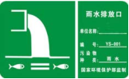 | 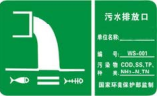 | 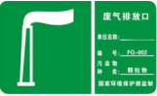
  噪声排放源 | 危险废物 | 一般工业固体废物
  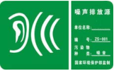 | 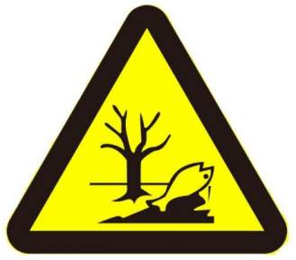 | 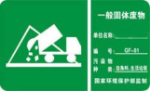

六、结论
综上所述，本项目的建设符合国家和地方的产业政策，符合淮北市段园镇总体发展规划，项目选址与周边用地功能相容性较好，无重大环境制约因素。本项目采用的污染治理措施、风险防范措施技术可行，在严格落实环境影响报告表和工程设计提出的环保对策措施，确保项目产生的污染物达标排放的情况下，不会降低评价区域原有环境质量功能级别。综上，从环境影响角度分析，本项目的建设是可行的。

附表

建设项目污染物排放量汇总表
项目  分类 | 污染物名称 | 现有工程  排放量（固体废物产生量）① | 现有工程  许可排放量  ② | 在建工程  排放量（固体废物产生量）③ | 本项目  排放量（固体废物产生量）④ | 以新带老削减量（新建项目不填）⑤ | 本项目建成后  全厂排放量（固体废物产生量）⑥ | 变化量  ⑦
废气 | 颗粒物 | / | / | / | 2.1t/a | / | 2.1t/a | +2.1t/a
废水 | COD | / | / | / | 0.022t/a | / | 0.022t/a | +0.022t/a
废水 | 氨氮 | / | / | / | 0.001t/a | / | 0.001t/a | +0.001t/a
一般工业固体废物 | 边角料 | / | / | / | 2 t/a | / | 0 | 0
一般工业固体废物 | 废包装袋 | / | / | / | 0.1t/a | / | 0 | 0
一般工业固体废物 | 环氧大豆油桶 |  |  |  | 200个 |  | 0 | 0
一般工业固体废物 | 布袋除尘器收集的颗粒物 |  |  |  | 103.098t/a |  | 0 | 0
危险废物
注：⑥=①+③+④-⑤；⑦=⑥-①


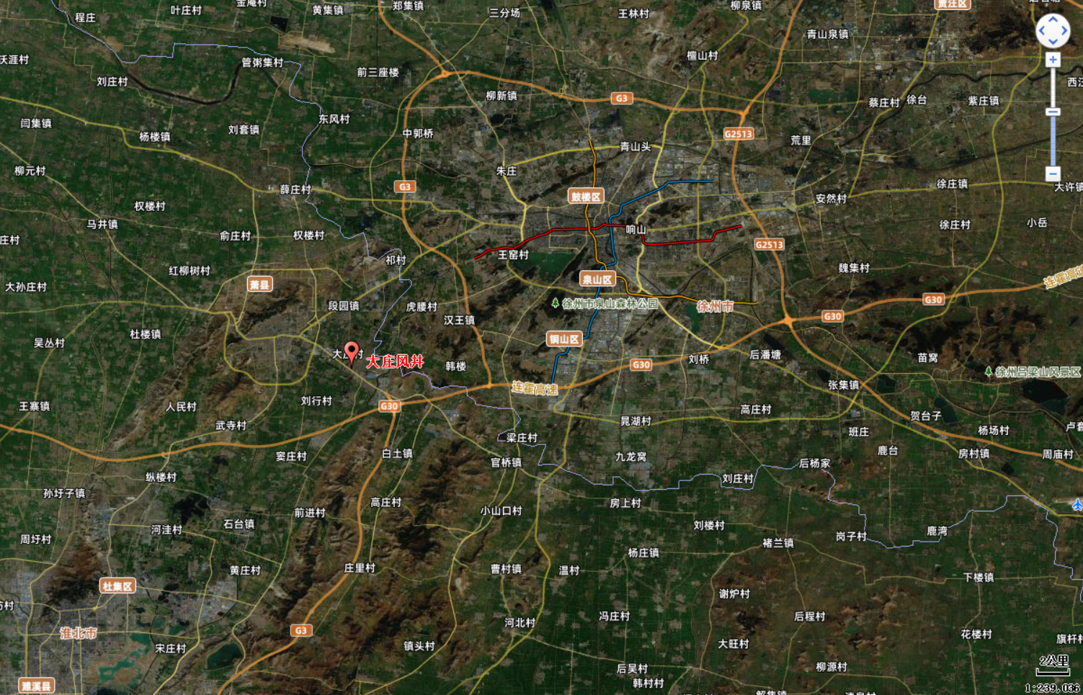
图例
项目位置
项目位置

附图一 项目地理位置图

污水排放口
污水排放口
排气筒
DA001
重点防渗区

图例
大豆油存放区
化粪池
办公楼
1:7
比例尺
附图二 项目平面布置图
成品区
原料区

生产区
捏合区
固废间
配电室

废品回收站
萧国大道
孟油坊村
项目位置
空地
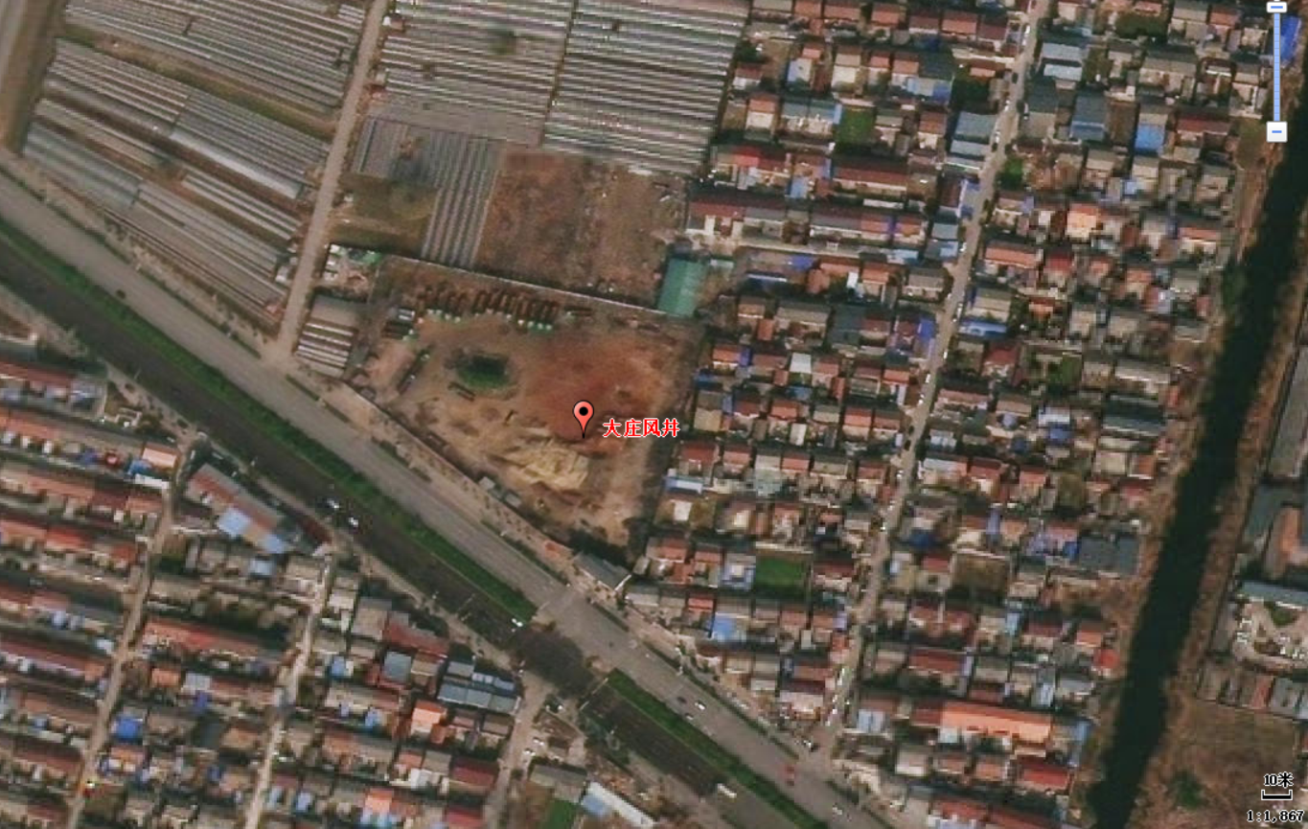
附图三 项目四至图
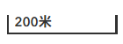
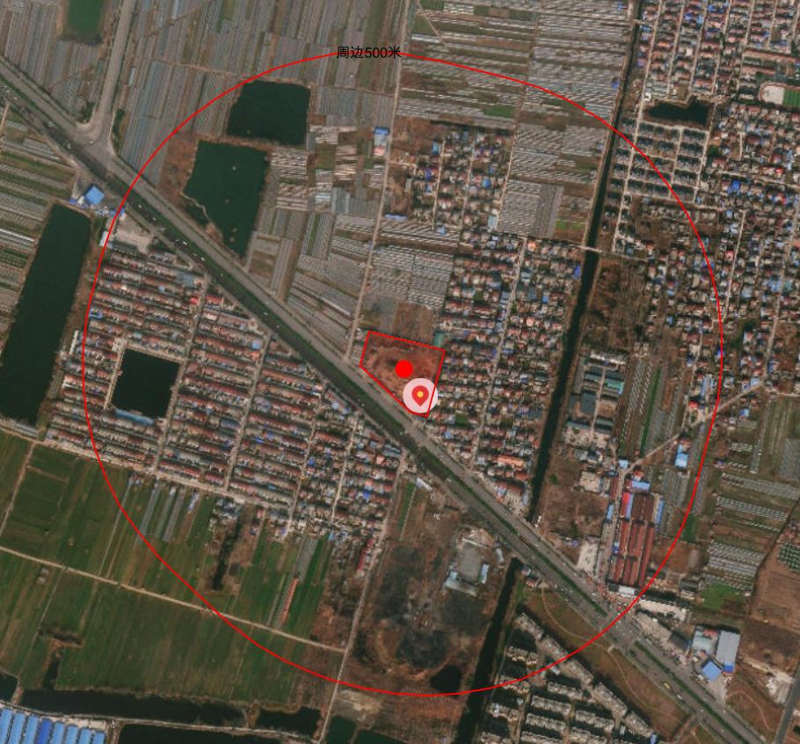
项目位置
500m范围
敏感目标
图例
菜园村
孟油坊村委
附图四 项目周边500米保护目标图

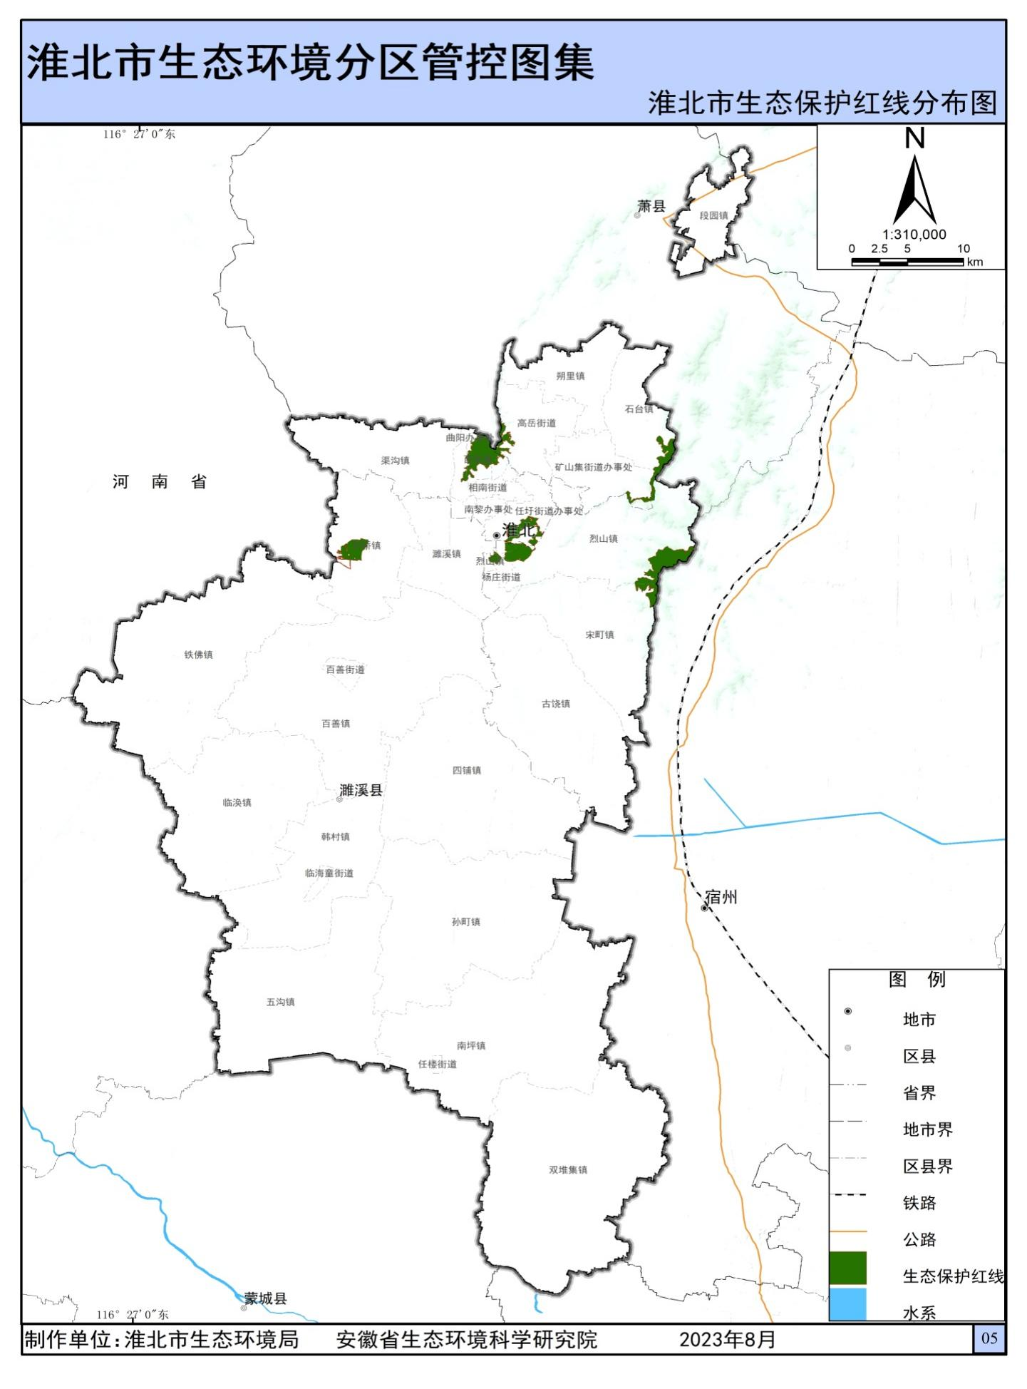附图五 项目与淮北市生态红线位置关系图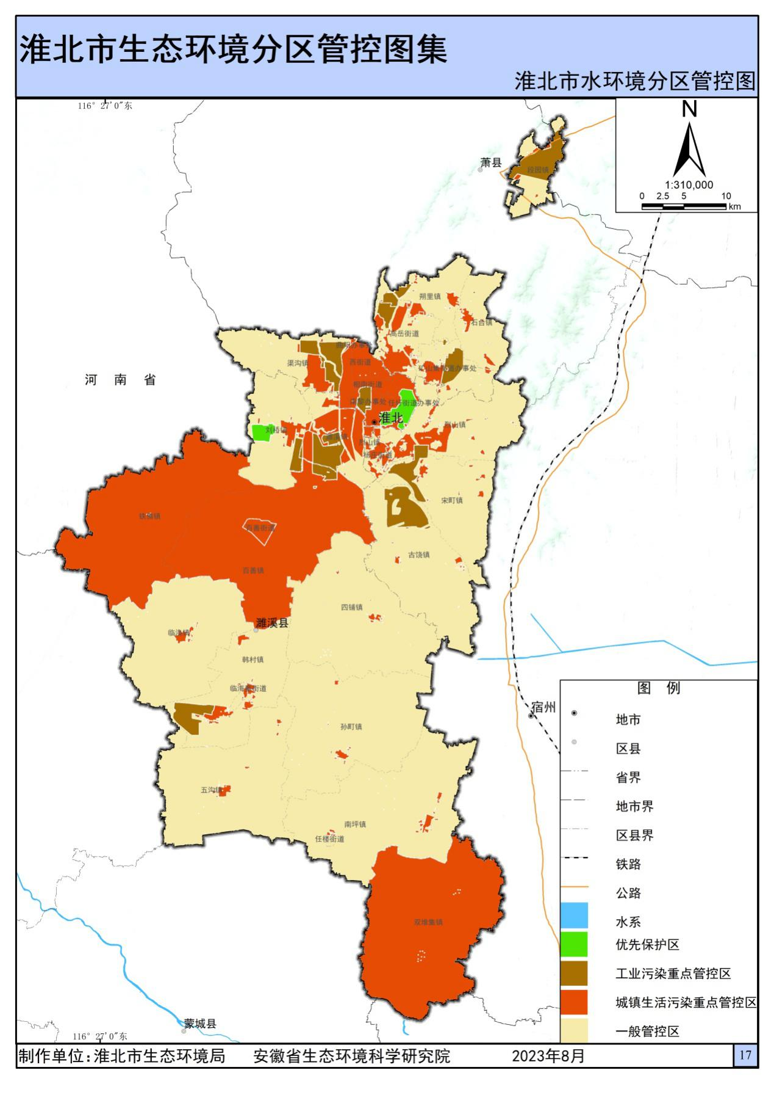
项目位置
项目位置
附图六 水环境分区管控图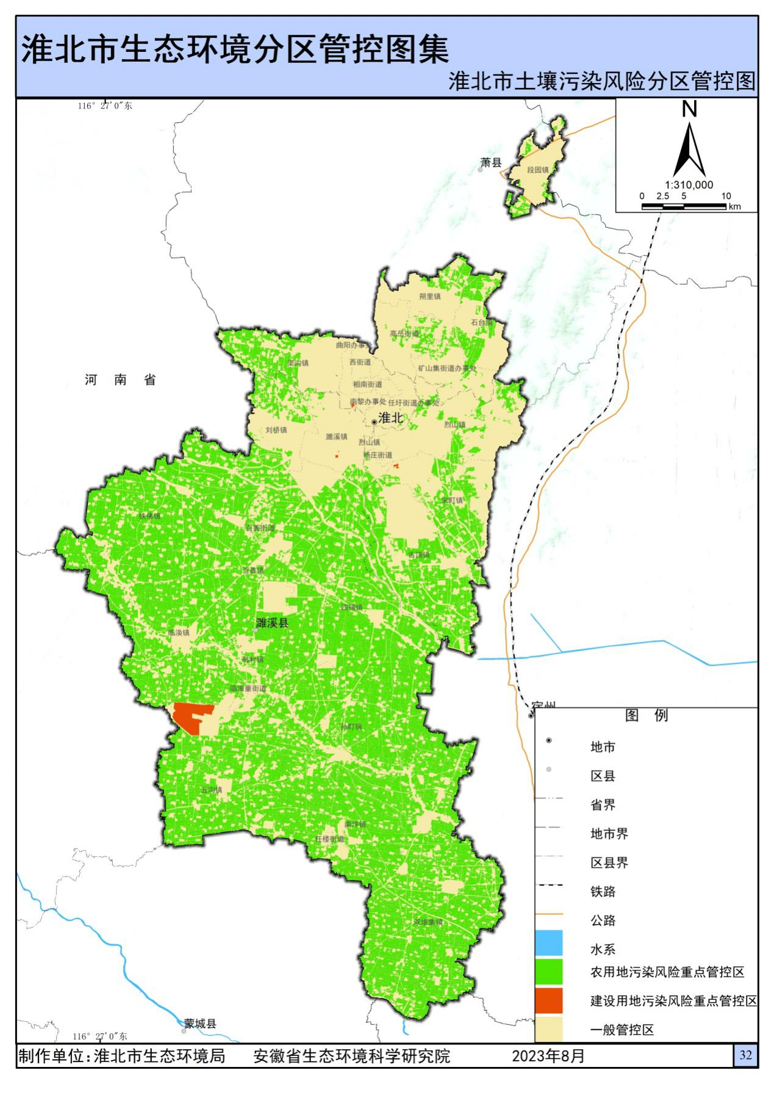
项目位置
附图七 土壤环境分区管控图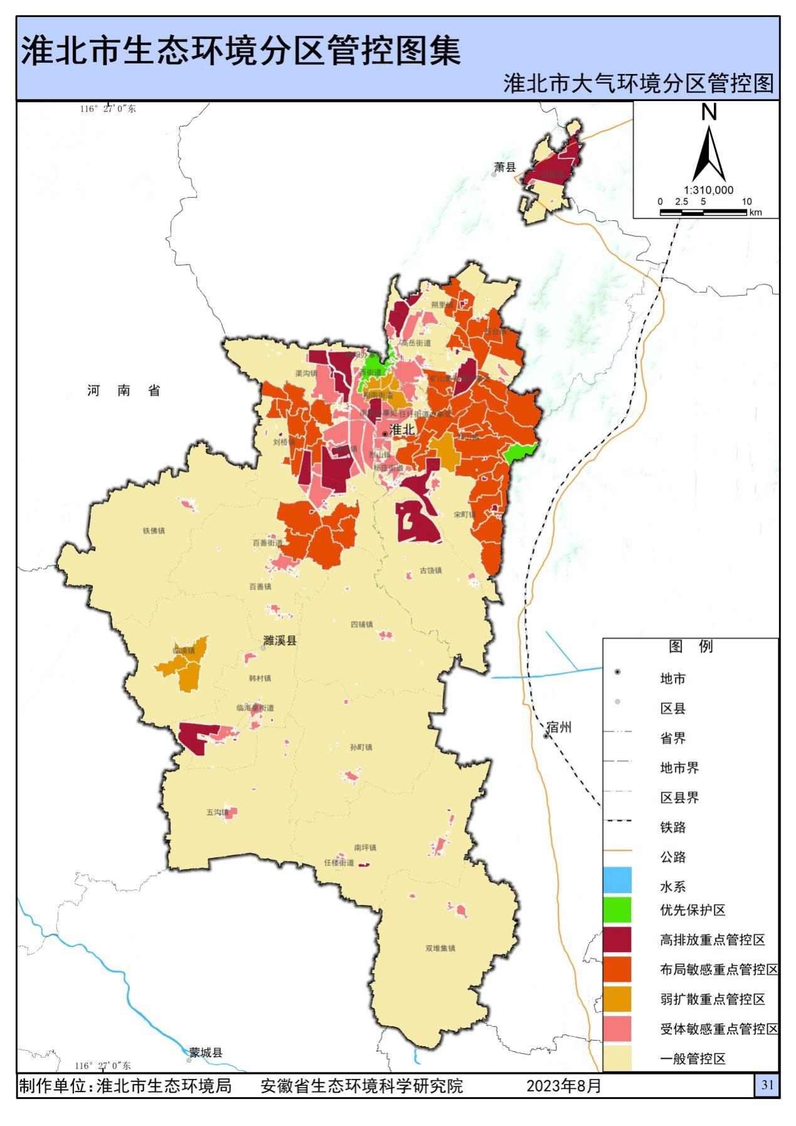
项目位置
附图八 大气环境分区管控图
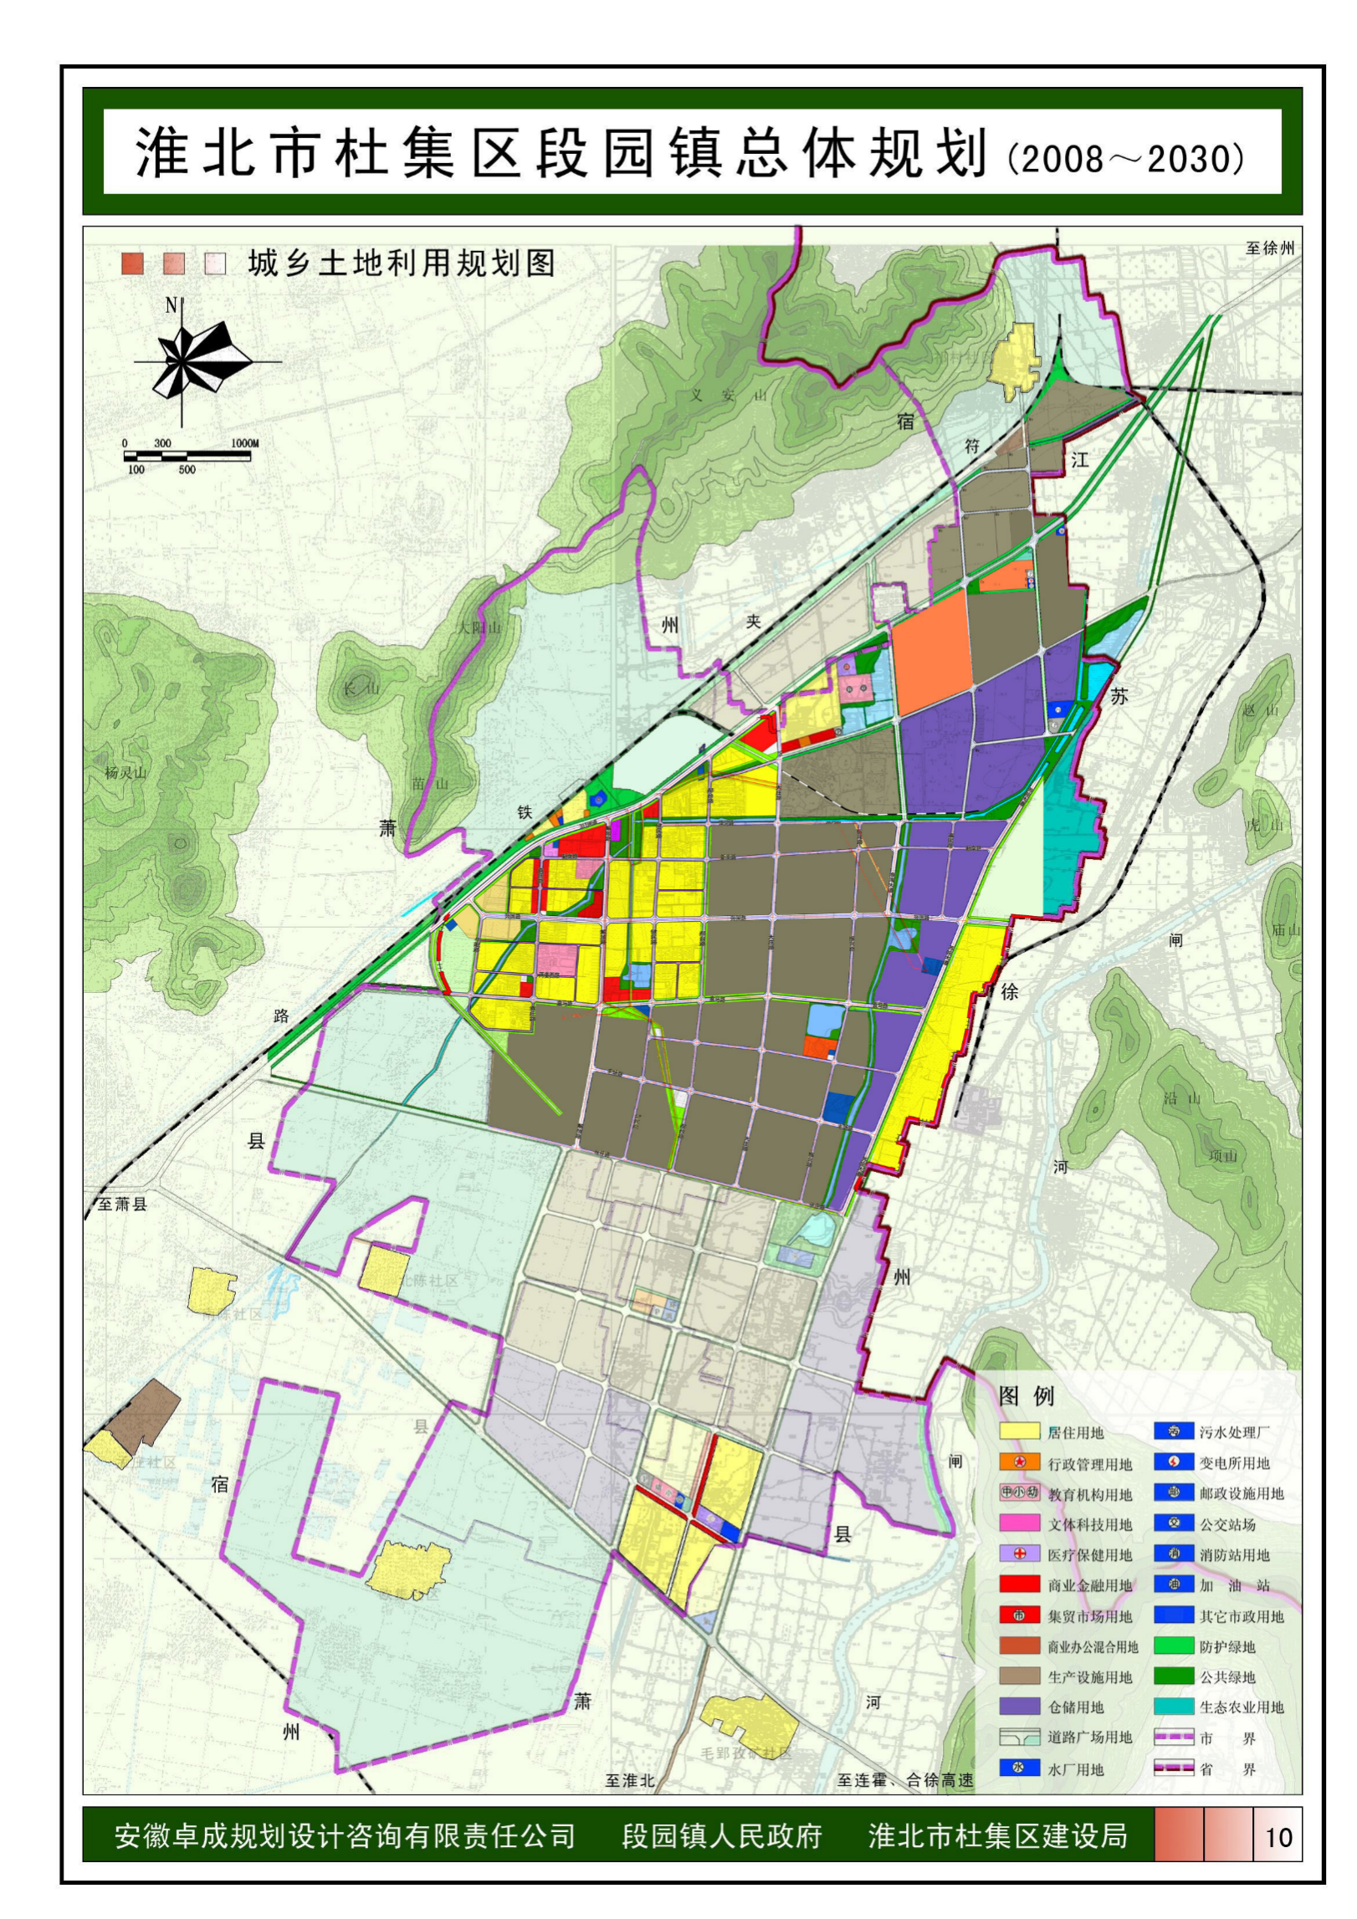
附图九 项目在段园镇的位置图
项目位置

附件一 委托书

附件二 项目备案表
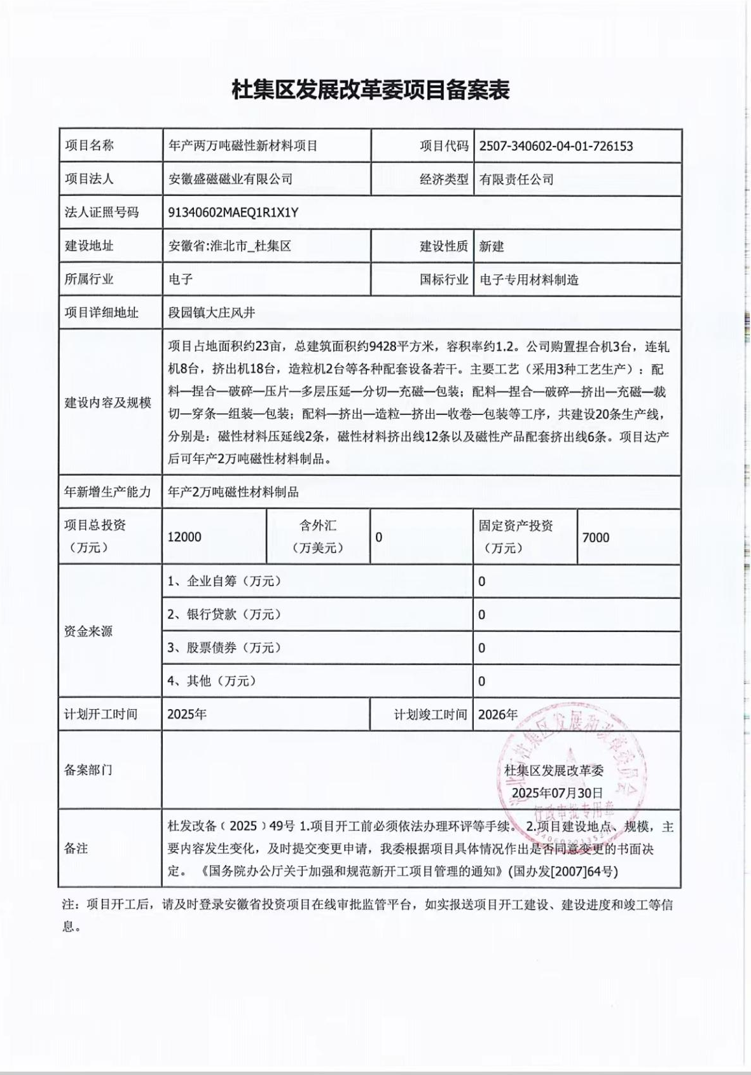

附件三 项目用地说明
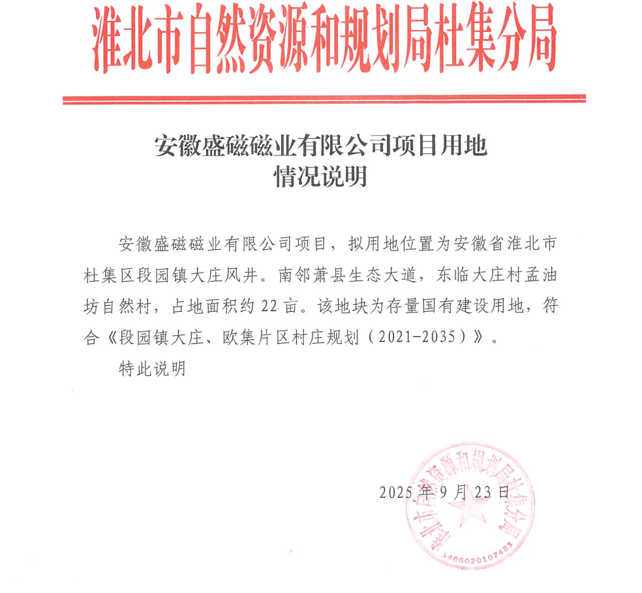

附件四 引用数据
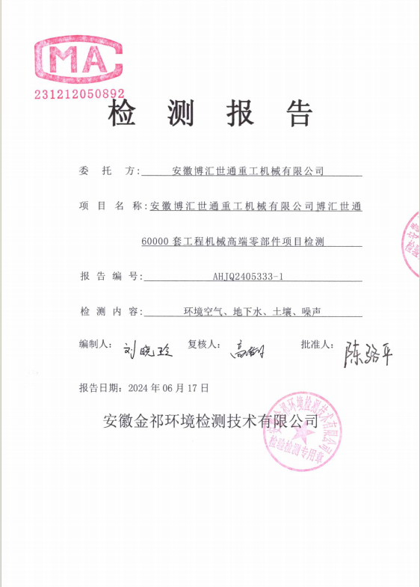
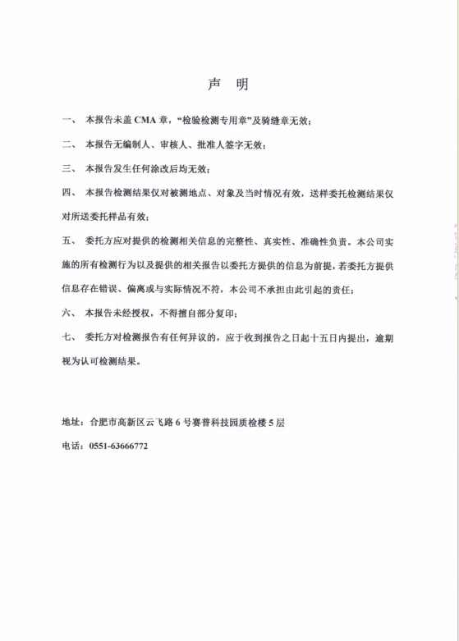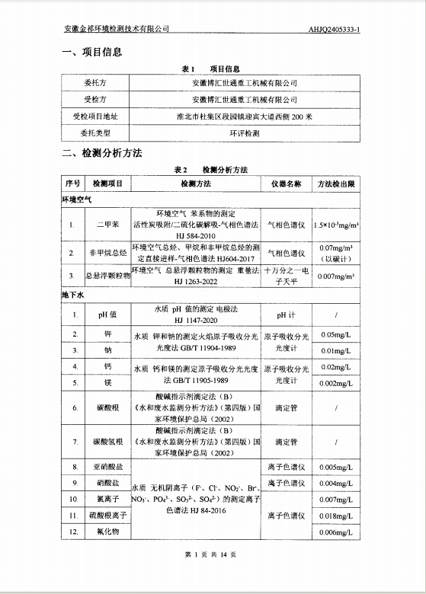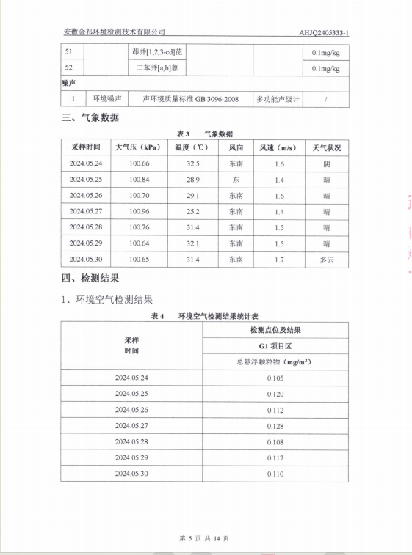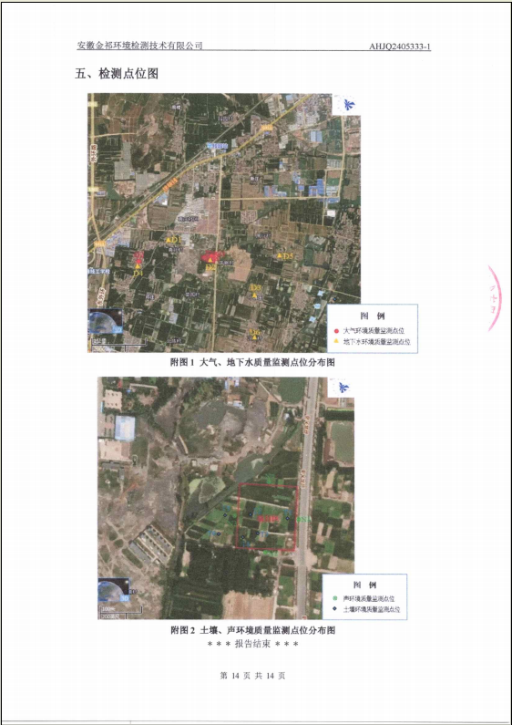

附件五 项目噪声检测报告
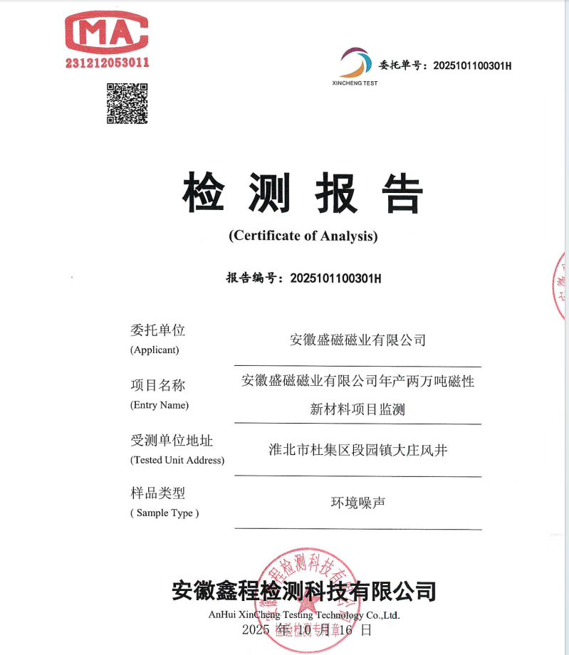

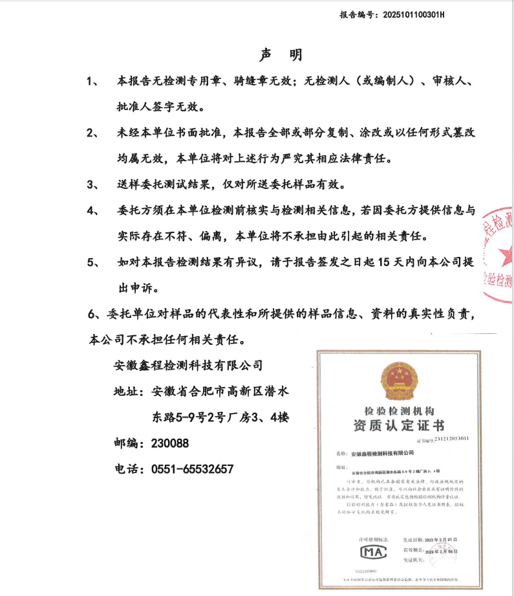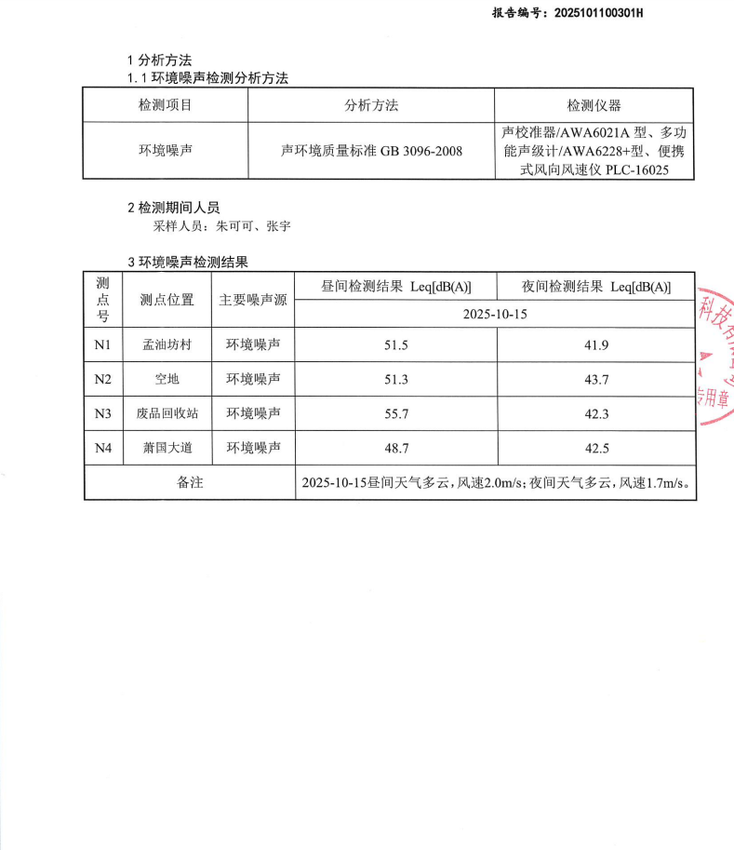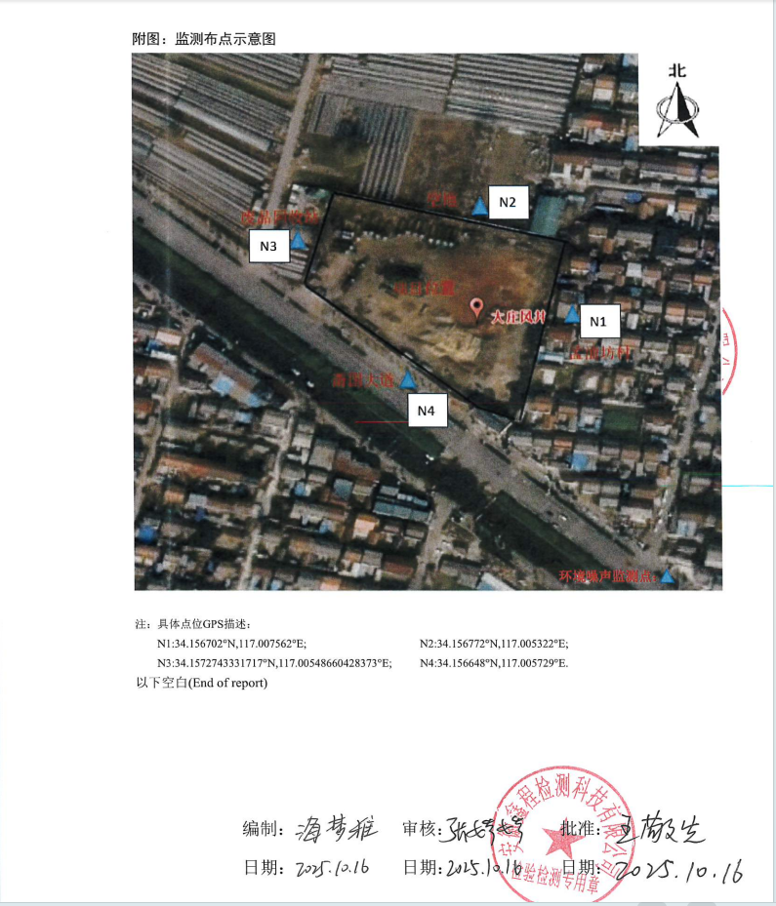

附件六 接管协议

